大数据整理

## PPT1

## **一．图**

1.

Vertices顶点：a collection of entities 实体的集合

Edge边：connections between vertices 顶点之间的连接

2. 图

l 定义：

A Graph is a collection of nodes joined by edges.

图是由边连接的节点的集合。

l G=(V,E)

V is a set of vertices, u, v in V are vertices。V是顶点的集合，V中的u和V都是顶点

E is a set of edges, (u,v) in E is an edge。E是边的集合，E中的(u,v)是一条边。

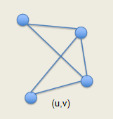

l 无向边Undirected edges

u-v: (u, v) = (v, u)

例：u和v彼此喜欢；u和v是共同作者

l 有向边(弧arcs) Directed edges

u-v: (u, v) != (v, u)

(u, v)是v的入边in-link(in-edge)，u的出边out-link(out-edge)。

例如，u喜欢v；u是v之父。

l 其他属性

weight  (e.g. frequency of communication) – w(u, v)

rank  (e.g., best friend, second best friend, ...)

type  (e.g., friend, co-worker, activates, inhibits, ...)

3. 点Vertices

l Degree度数

d(v): the number of edges connected to a vertex 连接到一个顶点的边数

In degree入度: number of incoming edges of a vertex

Out degree出度:  number of outgoing edges of a vertex

If edges are weighted, the degree, in degree, out degree are the total weights of edges, incoming edges, outgoing edges of a vertex. 如果边是加权的，度，入度，出度是一个顶点的边，入边，出边的总权值。

l Other attributes:

– Weight:  (e.g., importance, authority of a person)

– Type:  (e.g., advisor, student, old people)

– Label:  (e.g., name)

## **二．Introduction of Graphs and Classic Problems**

1.  **Seven Bridges of Königsberg 柯尼斯堡七桥问题**

--earliest (published) work on networks/graphs

问题描述：

河中心有两个小岛，小岛与七座桥连接，在所有桥都只能走一遍的前提下，如何才能把这个地方所有的桥都走一遍？

抽象问题为：

陆地---点vertex   桥---边edge

能否从无向图中的一个节点出发走出一条道路，每条边恰好经过一次，这样的路线成为欧拉道路（Euler Tour）。

有这样一条道路的充要条件：图是联通的（connected） 和 所有顶点度数为偶数。

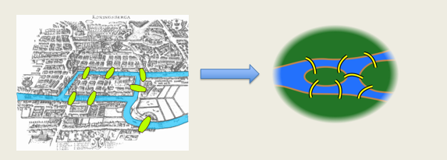

**2. Travelling salesman旅行商问题**

问题:

给定一个城市列表以及每对城市之间的距离，找到访问每个城市一次并返回起始城市的最短路径。

l 在计算复杂性理论中，TSP问题属于NP-hard问题--即TSP问题目前并不能找到一个多项式时间复杂度的算法来求解。

l 启发式解决方案Heuristic Solutions:

建设性启发式Constructive heuristics:

Ø 最近邻(贪婪)Nearest-neighbors (greedy)

Ø 生成树spanning tree，

Ø 双域漫游bitonic tour等。

对于非常大的问题(数以百万计的城市)，在合理的时间内，有很高的概率只有2-3%的最佳解决方案。

广泛应用于以下几个应用:

Ø planning，logistics 计划、物流

Ø the manufacture of microchips 微芯片的制造。

Ø DNA sequencing DNA测序, etc.

**3. Planar graph 平面图**

Definition：can be embedded in the plane 可嵌入平面内

it can be drawn on the plane in such a way that its edges intersect only at their endpoints.

也就是说，它可以在平面上以这样一种方式画，即它的边只在它们的终点相交。

判定Determination：

does not contain a subgraph that is a subdivision of K5(the complete graph on five vertices) or K3,3((complete bipartite graph on six vertices)。

不包含是K5(五个点上的完全图)或k3,3(六个点上的完全二部图)的细分子图。

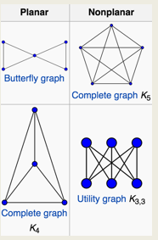

**Butterfly graph**（左上角那个图）:

图被分成2层，上层两两节点之间无边相连，下层两两节点之间无边相连，边只存在于上层节点与下层节点之间。（这是林学民口述的）。

**4. 欧拉公式Euler’s Formula**

if a finite, connected, planar graph is drawn in the plane without any edge intersections，

**v − e + f = 2.** (v is the number of vertices, e is the number of edges and f is the number of faces)

在没有边在除了终点的点相交的平面上画一个有限连通平面图，满足v−e + f = 2。(v为顶点数，e为边数，f为面数)

注意：**f:面数 还要包括最外面的面**

Ep:

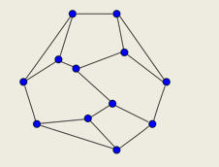

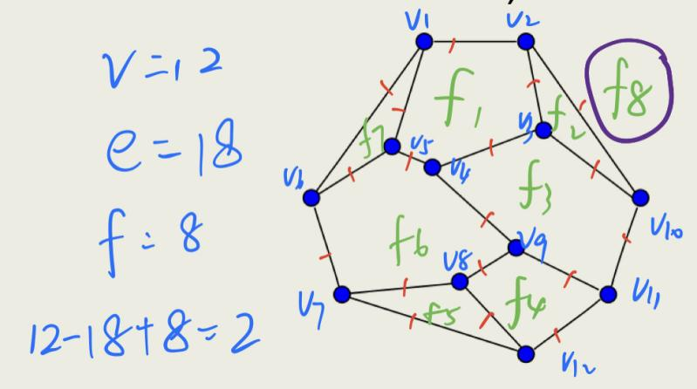

（注意：面还包括图中f8）

**5. 最短路径Shortest Path**

Geodesic paths:

finding a path between two vertices (or nodes) in a graph such that the sum of the weights of its constituent edges is minimized.

在图中两个顶点(或节点)之间找到一条路径，使其组成边的权值之和最小。

解决方法：

Ø 单源Single Source: Dijkstra

Ø 求所有对All Pair: Floyd-Warshall.

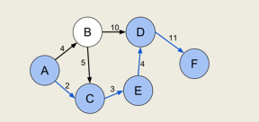

如何快速得到大图中两个节点之间的最短路径?

预先计算的小结构以保持距离。

Distance Oracle:

l Hop cover for each nodes’reachable node list每个节点的可达节点列表的跳覆盖 --Intersect of two lists。

l Landmark based global summary structure.基于地标的全局概要结构。

---Tree traversal. 树的遍历。

**6. Max-Flow**

问题:

finding a feasible flow through a single-source, single-sink flow network that is maximum.

通过最大的单源、单汇流网络找到一个可行的流。

Applications应用:

Ø Airline/pipeline/network scheduling 航空公司/管道/网络调度

Ø Circulation-demand/logistics planning Circulation-demand /物流规划

Ø Social network Sybil/Spammer detection 社交网络Sybil/垃圾邮件检测

解决方案：

Ø Linear Programming线性规划。

Ø Ford-Fulkerson: O (mn)

Ø Recent result近期结果: 接近O (m)

**7. Vertex Cover顶点覆盖**

Problem:

A vertex-cover of an undirected graph G=(V,E) is a subset V’ of V, for edge (u,v) in G, u or v is in V’.

无向图G=(V,E)的顶点覆盖是V的子集V '，满足边(u, v)在G中，u或v至少有一个在V '中。

Minimum Vertex Cover最小顶点覆盖：NP-hard optimization problem.

解决方法：

Approximation algorithm近似算法：

l Repeatedly taking both endpoints of an edge into the vertex cover and remove.

重复地把边的两个端点放入顶点覆盖vertex cover并移除。

算法：

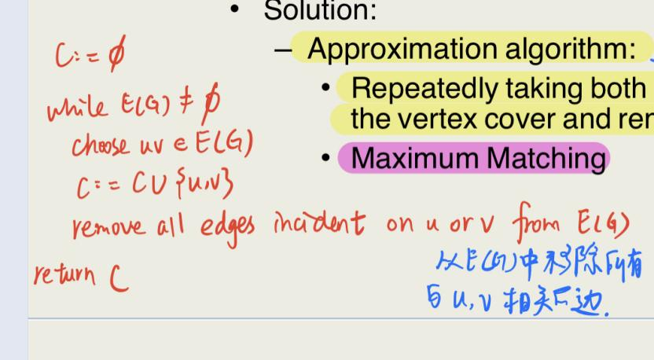

l 最大匹配Maximum Matching

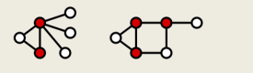

**8. 也不知道会不会考，我先贴在这里**

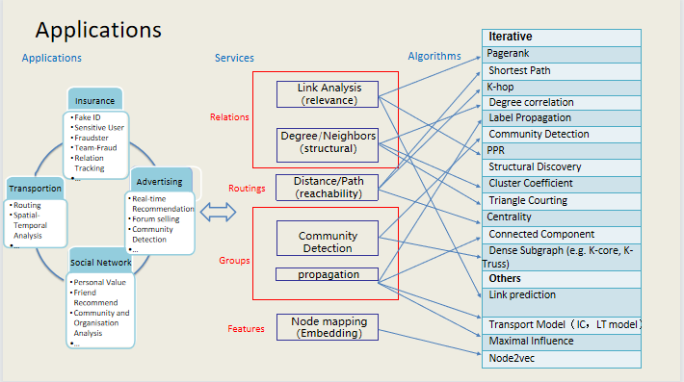

## 三． **应用：**

l Graph Matching图匹配

l Cohesive Subgraphs

l Graph Similarity and Clustering图相似性与聚类

l Distributed Graph Computation分布式图计算

l Other Graph Problems

l Industry Collaborations行业合作

例子：

l Fraud Detection 欺诈检测

l Product Recommendation产品推荐

l Retail Services零售服务

l Investment Analysis投资分析

l Product Lifecycle Management产品生命周期管理

l Anti Money Laundering反洗钱

l Cyber Security网络安全

以下上上面例子的详细：

**1. Fraud Detection欺诈检测:**

**l First-Party Bank Fraud第一方银行欺诈**

典型场景：

两个或两个以上的人组成的诈骗集团fraud ring；这个团伙共享一个真实接触的子集，将它们结合起来创造出许多合成的身份synthetic identities；团伙成员使用这些合成身份开立账户;在原有账户的基础上添加新账户(如信用卡)；账户使用正常，定期采购，及时付款；由于遵守了负责任的信贷行为，银行会随着时间的推移增加循环信贷额度the revolving credit lines；有一天，团伙“跑出来”，协调他们的活动，使他们的信用额度credit lines达到最大值，然后消失。

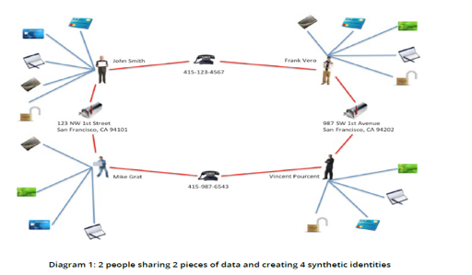

**l Insurance Fraud保险诈骗**

背景:

骗子Fraudsters通过伪造或夸大伤害、损坏等骗取保险金 insurance money。

据估计，在美国，欺诈行为每年对保险业造成的影响高达800亿美元。

在英国，保险公司估计，虚假的颈部扭伤bogus whiplash索赔每年会使每个司机的保单增加144美元。

Ø typical Scenario典型场景：

rings of fraudsters work together to stage fake car accidents and claim soft tissue injuries.诈骗团伙合作伪造车祸，声称软组织受伤。

“Paper collisions”, with fake drivers, fake passengers, fake pedestrians and even fake witnesses.

Roles。“纸张碰撞”，假司机，假乘客，假行人，甚至假目击者。

Ø Providers：

Doctors医生:  diagnose false injuries诊断假伤

Lawyers律师:  file fraudulent claims提出欺诈性索赔

Body shops车身修理厂:  misrepresent damage to cars谎报汽车损坏情况

Ø Participants

Drivers, Passengers, Pedestrians and Witnesses司机、乘客、行人和目击者

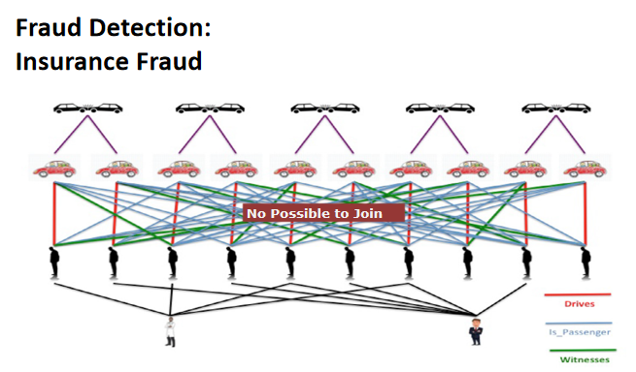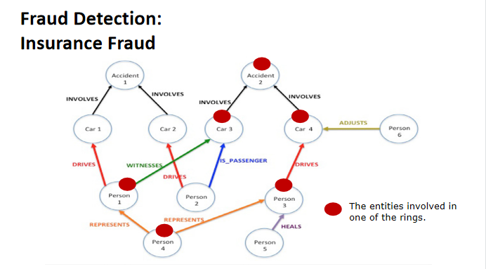

实体都被包含在环里。

Ø The data is grow so big and so complex that it is impossible to go with relation database.由于数据的庞大和复杂，关系数据库 relation database是不可能实现的

Ø 图形数据库Graph database可以很自然地对复杂的数据关系进行建模model the complex relations of data。

Ø The fraud detection can often reduce to the mining of certain patterns:欺诈检测通常可以减少到某些模式的挖掘:

-- Rings环

-- Bi-cliques

--More others.。

**2. 产品推荐Product Recommendation**

l 目标：

网上购物，理财产品推荐Online shopping,  financial product recommendation

l 解决方案：

将客户、偏好、购买、产品和位置等放入图形模型graph model中

使用连接connections进行产品推荐

l 挑战

服务数百万客户和产品:可扩展性 scalability和效率efficiency

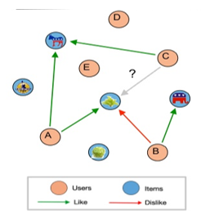

**3. Retail Services零售服务:**

（1）**Ecommerce Delivery Service Routing电子商务交付服务路由**

l 目标：

60分钟内送达，与亚马逊Prime（Amazon Prime）竞争

l 解决方案：

通过使用graph，我们可以确定最快的交付路径 the fastest delivery route，这需要对复杂的路由查询提供支持，并具有快速和一致的性能fast and consistent performance。

l 挑战：

Calculate best route option in real-time实时计算最佳路线选项

Offer more predictable delivery time 提供更可预测的交货时间

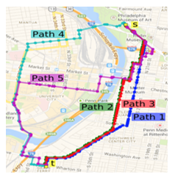

**（2） Supply Chain Visibility 供应链的可见性**

l 目标：

Visualize the supply chain and easily to explore for the clients

可视化供应链，很容易为客户探索

l 解决方案：

With graph, we can easily explore the supply chain with graph traversal operations。

有了图，我们可以通过图遍历操作轻松地探索供应链

l 挑战：

the volume and structure of information to be processed are huge and complex。

待处理信息的体积和结构是巨大而复杂的

**4. Investment Analysis投资分析**

对企业的全面了解有助于投资分析，这需要：A complete knowledge of an enterprise facilitate investment analysis, which requires:

l 自身概况Own profile：财务状况financial status，长期信用的创新实力innovation strength of long credit。

l 所有权和投资关系Ownership and investment relationships：

Ø The stronger the owner and relevant, the higher the investing potential

业主越强，关联度越高，投资潜力越大

Ø Linking all companies via their investment relations requires graph database通过投资关系连接所有公司需要图形数据库

Reveal an enterprise’s real controllers披露企业的真正控制人：

the person who owns the biggest equity share, directly or indirectly

直接或间接拥有最大股权的人

Enterprise path discovery企业的路径发现：

Ø Whether there are paths to reach new customers是否有接触新客户的途径

Ø the potential paths from the competitors to the new customers从竞争对手到新客户的潜在路径

多维的关系发现Multidimensional relationships discovery:

Ø 竞争对手competitors

Ø 模式转换competitors

Ø 收购acquisition

Ø 投资investment

为什么这有帮助?

Difficulties of investing a target company? Try negotiate with the competitors’ targets.

投资目标公司的困难?试着与竞争对手的目标进行谈判。

**5. Product Lifecycle Management产品生命周期**

Product lifecycle management is the process of managing the entire lifecycle of a product from design stage to development to go-to-market to retirement to disposal

产品生命周期管理是对产品从设计到开发、上市、退役到报废的整个生命周期进行管理的过程。

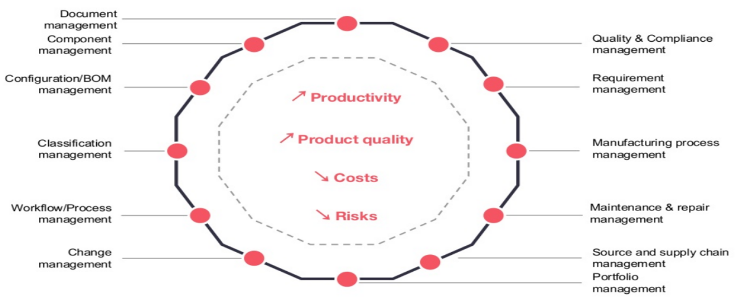

现有的PLM系统依赖于RDBMS

Siloed data, inability to model real-life complexities and to adapt to changes

孤立的数据，无法模拟现实生活的复杂性和适应变化。

Inability to scale data model without costs and risks as business evolves

随着业务的发展，无法在没有成本和风险的情况下扩展数据模型

Search for information is time-consuming

搜索信息很费时间

Missing insights regarding dependencies leads to poor decisions and increase risks

缺少对依赖关系的洞察会导致糟糕的决策并增加风险

Represent cross-department data about products and processes as a graph and store it as one

将关于产品和流程的跨部门数据表示为一个图，并将其存储为一个图

l Aggregate product hierarchies and connections into a single source of truth

将产品层次结构和连接聚合成一个单一的真相来源

l Easily edit, or expand your model as your need evolve

随着需求的发展，可以轻松地编辑或扩展模型

l Saving time by searching and exploring your data

通过搜索和探索数据节省时间

l Visually track dependencies between entities and get contextual insights

可视化地跟踪实体之间的依赖关系并获得上下文信息

**6. Anti Money Laundering反洗钱（这里没讲）**

Graph Model

l Classical measures of centrality, like degree and betweeness, and eccentricity:中心性的经典量度，如程度和中间度，以及偏心:

l to correlate such measures with a propensity of fraud将这种测量方法与欺诈倾向联系起来

Complex circular money flows复杂的循环资金流动:

l the native graph structure can also be used to input, track and calculate transactions across these chains.本机图结构还可以用于输入、跟踪和计算跨这些链的事务

l profit distributions flow from one company to another via many different paths 利润分配通过许多不同的途径从一个公司流向另一个公司

Global-scale organisation fosters complex transaction flows 全球规模的组织促进了复杂的交易流

-----can be circular, making it impossible to investigate ML using traditional method.可能是循环的，使它不可能研究ML使用传统的方法

Graph not only can visual, but can model the data for deep analysis图形不仅可以可视化，而且可以对数据进行建模，以便深入分析

-----Graph properties such as eccentricity and betweenness are useful factors to correlate the potential ML.像偏心度和中间度这样的图属性是关联潜在ML的有用因素。

Path, cycle and pattern analysis can facilitate the AML process

路径、周期和模式分析可以促进“反洗钱”过程

**7. Cybersecurity 网络安全（**这里也没讲，就说了一个和图的模式匹配相关）

目标：

l A unified web framework to manage cyber attack relationships in the network

一个统一的web框架来管理网络中的网络攻击关系

l Understand how cyber attackers can leverage initial footholds to extend their reach through the network

了解网络攻击者如何利用初始立足点通过网络扩展他们的影响范围

挑战

l correlate data from numerous sources into a common model将来自多个数据源的数据关联到一个公共模型中

l flexible and easy to extend, and map naturally to network attack relationships灵活和易于扩展，并自然映射到网络攻击关系

l Support various kinds of network attack relationships queries支持各种网络攻击关系查询

## 四． **graph pattern matching图模式匹配**

l 子图匹配Subgraph Matching：

Given a query q and a large data graph G, the problem is to extract all subgraph isomorphic embeddings of q in G. 给一个查询图q和一个数据图G，问题是在数据图G中提取出所有子图，满足此子图是查询图q的同构。

对于子图匹配问题，结点上没有标签的情况比有label标签的情况难（NP困难问题）。

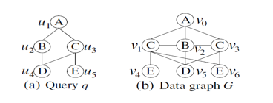

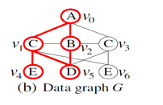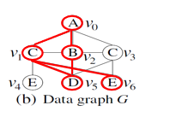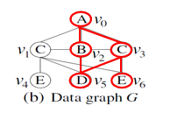

Related Applications相关应用：

Fraud Detection欺诈检测、Anti Money Laundering反洗钱、Cyber Security网络安全等。

算法和最近的出版物：

l 精确匹配Exact Match

-------树序列Tree Sequence (QuickSI)， VLDB ' 2008

-------Core-Forest-Leaf Decomposition (CFL Algorithm)， Sigmod ' 16

-------基于最优分布连接的算法Optimal Distributed Join-based algorithms，VLDB ' 15, VLDB ' 17

l 近似匹配Approximate Match

-------基于生成树的匹配算法(TreeSpan) Spanning-tree-based matching algorithm (TreeSpan)， SIGMOD ' 12

l 超图匹配Supergraph Match

-------基于树索引的超图搜索算法Tree-index-based supergraph search algorithm,，DGTree, ICDE ' 16

l 树匹配Tree Match

基于法律程序的top k树搜索算法Lawler-procedure-based top-k tree searching algorithm，VLDB’15

Subgraph Isomorphism is NP complete.

## 五． **Single CPU**

Ppt 56--61页

全是图

听不懂悟不懂

## 六． **Distributed Techniques分布式技术**

涉及到的算法：

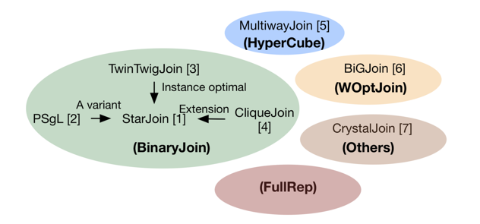

**l PSgL**

BFS Search strategyBFS搜索策略

Vertex-centric computation 以顶点为中心的计算

Analogous to decomposing into stars and then processing **Star-based join**.类似于分解成星形，然后处理基于星形的连接

Several issues including memory issues

包括内存问题在内的几个问题

**l BinaryJoin Strategy**

将模式图pattern graph划分为一组连接单元 join units {p1, p2，…，pk}

按照特定的连接顺序join order处理k-1个连接

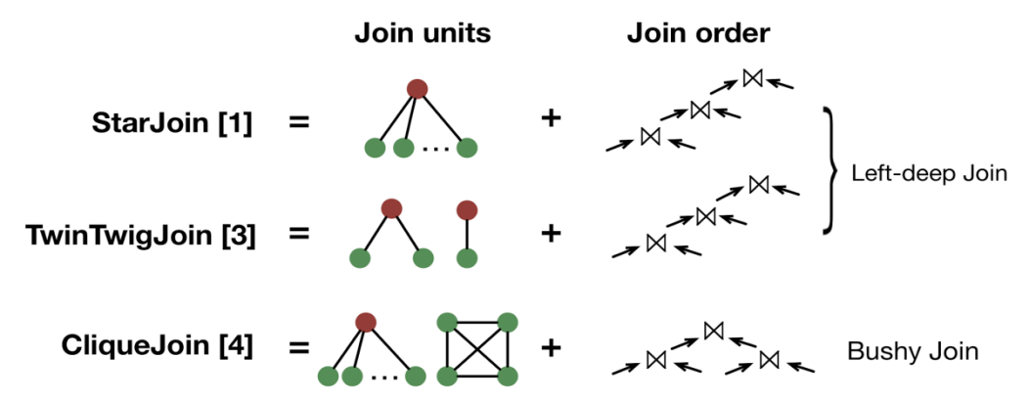

我们证明了CliqueJoin是最坏情况下最优的，通过证明它可以表示为Ngo等人提出的GenericJoin。

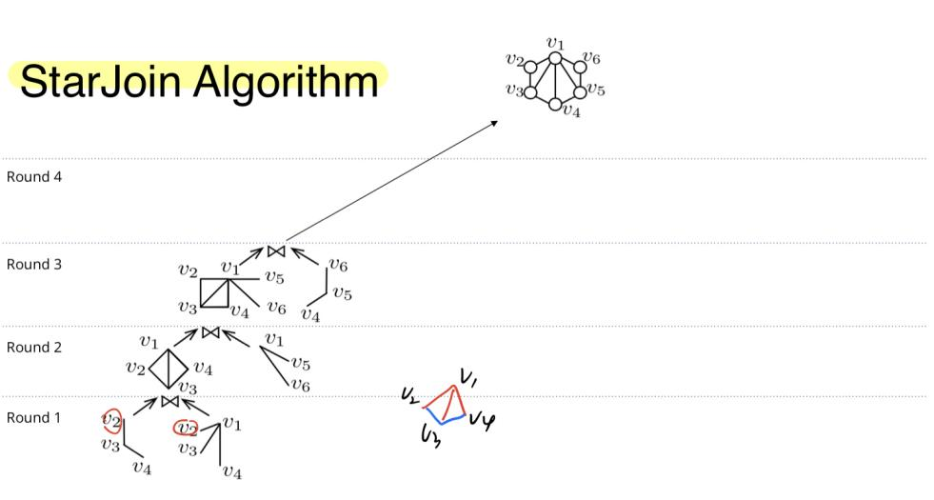

Trade-off for stars as join units用星星作为连接单位的交换

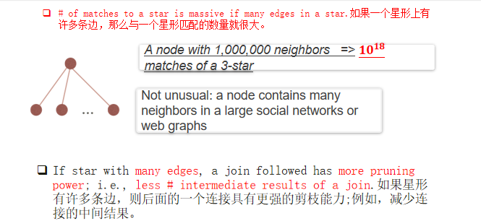

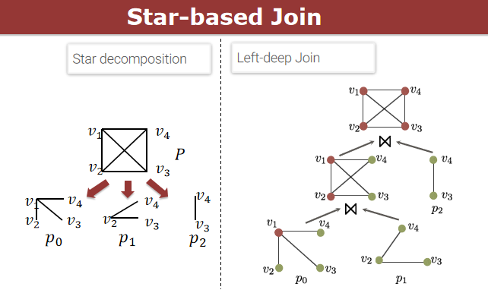

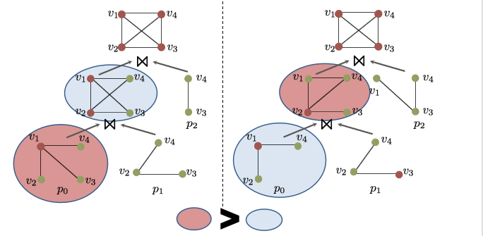

红色的中间结果比蓝色的多

**l TwinTwigJoin Algorithm**

----中间结果要么由一条边组成，要么是两条边

（这个算法产生的中间结果最少，虽然步数可能会很长）

TwinTwig:最多有两条边的star

即最多只有以下两种中间结果

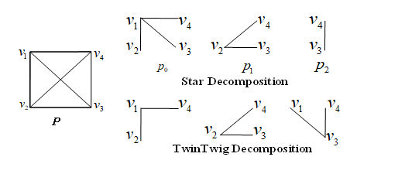

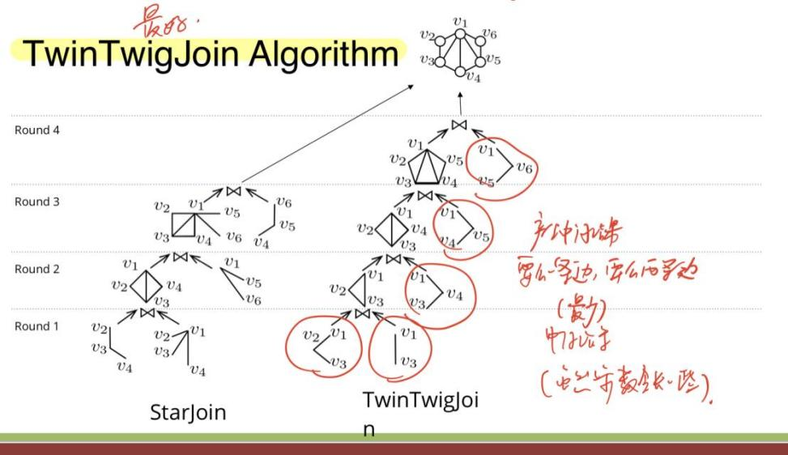

**l TwinTwig Join VLDB15’**

给定任何基于星型的连接star-based join，总是存在一个TwinTwig join, tt使得 tt的中间结果的大小不大于star的大小。

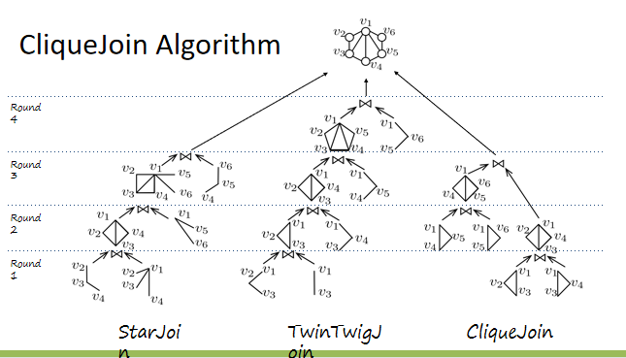

（不懂）

The drawbacks of TwinTwig Join

Simple graph storage only supports using **star (TwinTwig)**as join units, which can result in **too many intermediate results**

简单的图存储只支持使用star(TwinTwig)作为连接单元，这会导致太多的中间结果

(e.g. a node of degree 1,000,000, O(10^18) stars, O(10^12)TwinTwigs)

Left-deep join can result in sub-optimal solution

左深连接可能导致次优解决方案

**l SEED VLDB2017**

(77到84页只讲了这一页）

Ø SCP (star - clique - preserved)图存储：使用star和clique作为连接单元

如果可以选择clique，我们可以避免使用star

较短的执行。在TwinTwig Join中，现在可以在一回合内处理6-clique，而不是7回合

Ø Bushy join plan：Optimality Guarantee优化保证

The search space of an optimal bushy join covers that of a left-deep join

最优bushy join的搜索空间覆盖了a left-deep join的搜索空间

## **Optimal Enumeration: Efficient Top-k Tree Matching (VLDB2015) 最优枚举:高效Top-k树匹配(VLDB2015)**

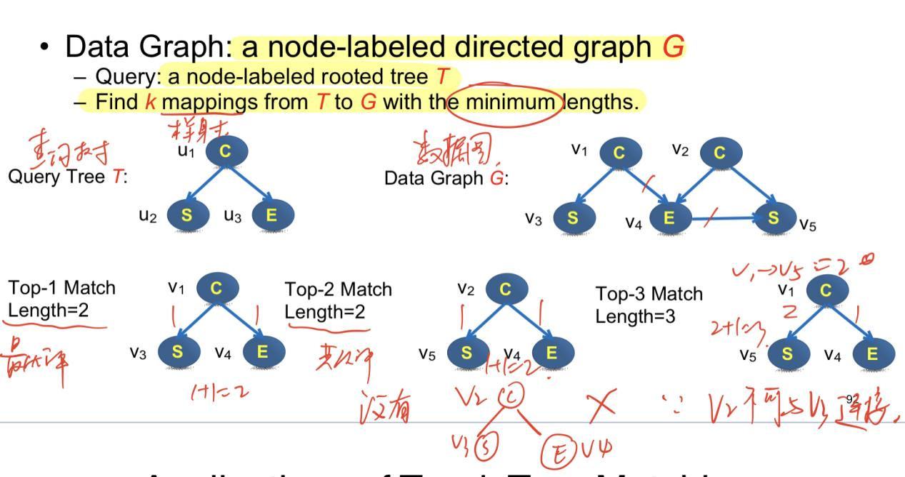

Time Complexity of the existing techniques

O(nT(dT + log k)) for enumerating each top-i match

Ø nT: number of nodes in TT中节点的个数

Ø dT: the maximum node degree in TØT中最大节点度数

Our contribution in this paper: we propose a new enumeration paradigm to enumerate each match in

O(nT+ log k)

time

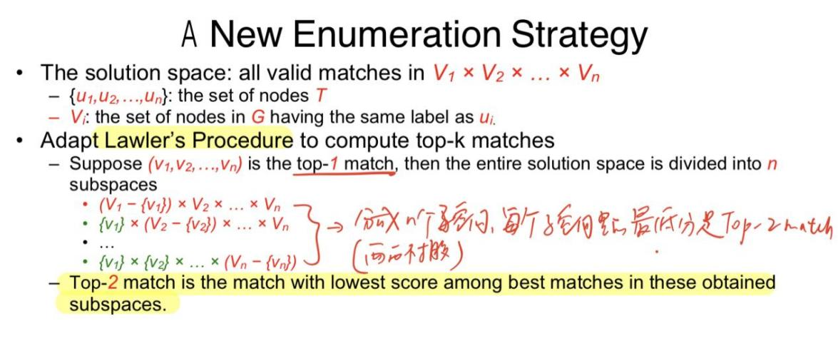

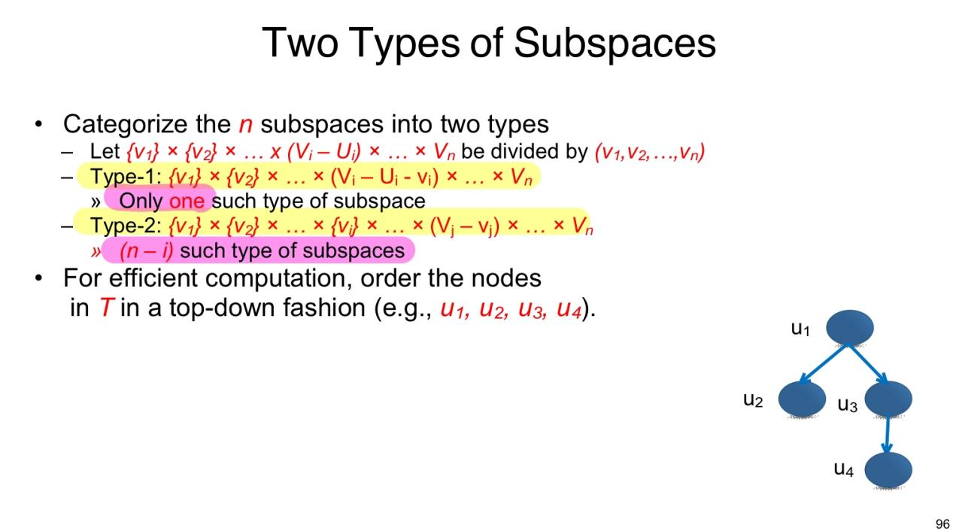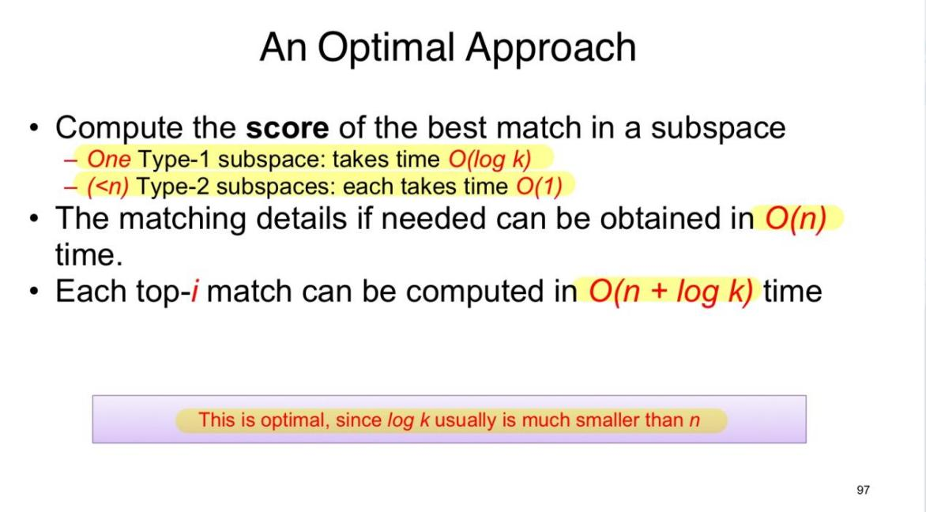

## 八． **Cohesive subgraphs**

应用：

**Fraud detection欺诈检测**

Cohesive Subgraph Models

l Global cohesiveness:  cliques and variants

l Node and edge constraints节点和边缘约束:  k-core, k-truss, k-fortress

l Connectivity连通性:  k-ECC, k-VCC

**1. Cliques**

NP问题

Every pair of vertices pair is connected 每一对顶点对都是连通的（每个点度数都为n-1，n是点个数）

l A clique is called maximal cliqueif there exist no other bigger cliques that contain it

Also called complete graph。    如果没有其他更大的clique包含一个clique，那么这个clique就称为最大clique，也称为完全图

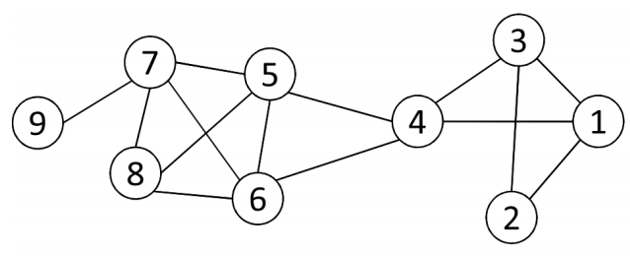

2. Variations of cliquesclique的变种: **quasi-clique**

NP问题

Quasi-clique: relax on density or degree.

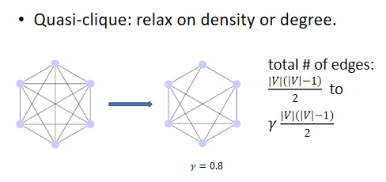

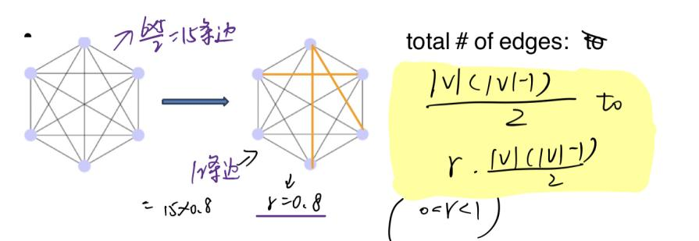

3. Variations of cliques:**k-plex**

K-plex: relax vertex degree from n-1 to n-k, n is number of vertices in the subgraph

把顶点度数由n-1放松到n-k， n为子图中顶点的个数

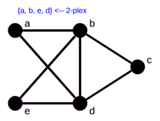

4. Variations of cliques:**k-clique and k-club**

l k-clique: the subgraph such that the distance between any two vertices in original graph is within k。原图中任意两个顶点之间的距离在k以内的子图（小于等于k）

-----k-clique针对原图

l k-club: a subgroup with diameter within k直径在k以内的子群-

-----k-club针对现有图

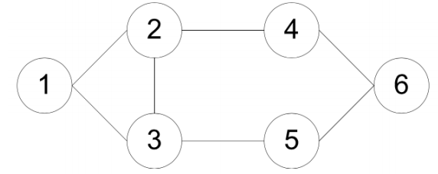

Clique: (1, 2, 3)

2-clique: (1,2,3,4,5),(2,3,4,5,6,)

2-club: (1,2,3,4),(1,2,3,5),(2,3,4,5,6)

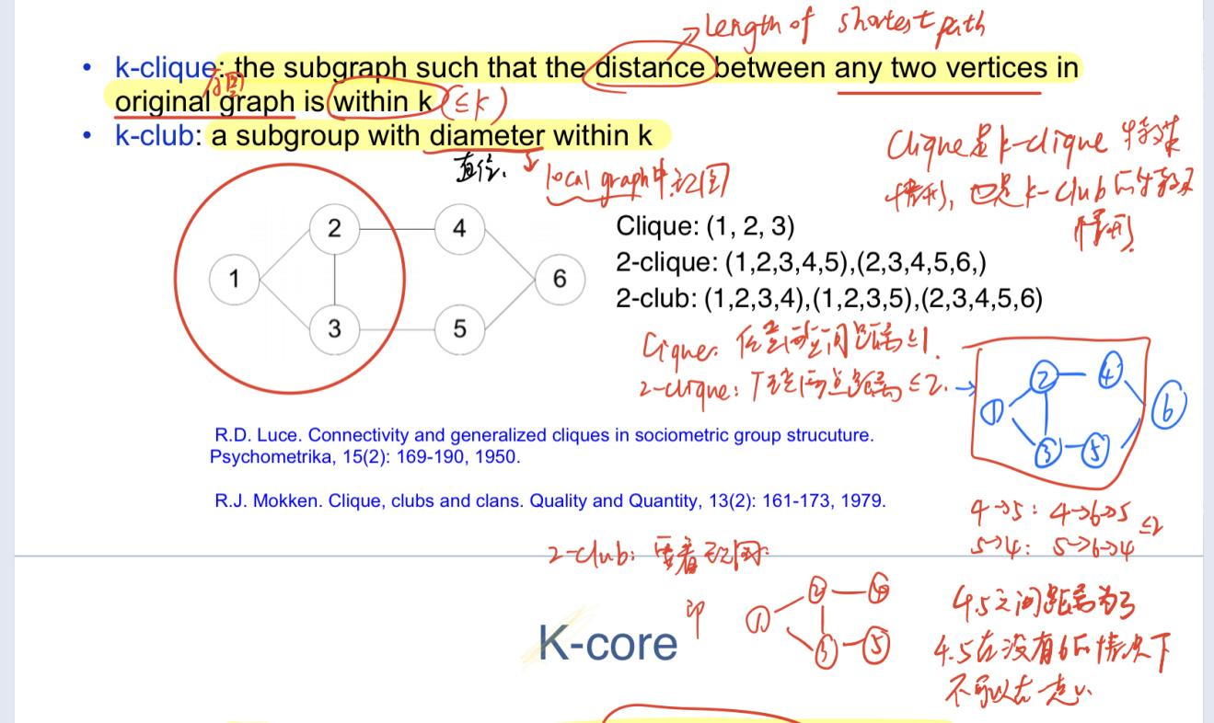

clique既是k-clique的一种特殊情况，也是k-club的一种特殊情况。

**5. K-core**

Given a graph G, the k-core of G is a maximal subgraph where each vertex has at least k neighbors. 给定一个图G, G的K-core是每个顶点至少有k个邻居的极大子图。

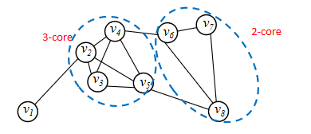

2个k-core不可以重合，是相互分离的。

**6. K- truss**

A maximal subgraph where each edge has a support of at least k-2. Edge support is the number of triangles which contains the edge.

k-truss是一个最大子图，每条边至少有k-2个Edge support。

Edge support是指包含边的三角形的数量。

**7. p-cohesion**

A subgraph S where the degree of each vertex u in S is at least p fraction of the whole graph. deg(u, S) ≥p*deg(u, G)

一个子图S，其中S中的每个顶点u的度数至少是整个图的度数的p（p是个比例）。

deg(u, S)≥p*deg(u, G)

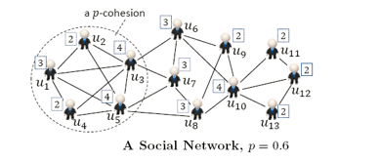

（这个图没听懂）

**8. K-edge connected components**

Given a graph G, a subgraph is k-edge connected if it is still connected after removing any set of (k-1) edges from it。给定一个图G，如果去掉任意一组(k-1)条边后，该子图仍是连通的，则该子图是k边连通的。

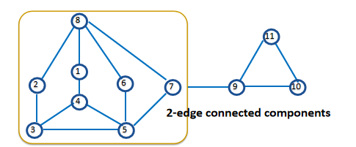

**9. K-vertex connected components**

Given a graph G, a subgraph is k-vertex connected if it is still connected after removing any set of (k-1) vertices from it

给定一个图G，如果去掉任意(k-1)个顶点后它仍然是连通的，则该子图是k个顶点连通的

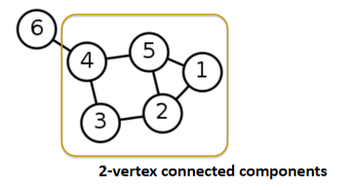

## 九． **Butterfly Counting for Large-scale Bipartite Networks**

## **大规模二部网络的蝴蝶计数**

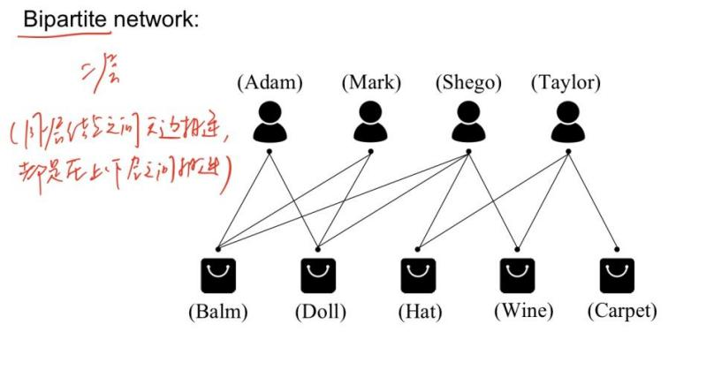

The smallest non-trivial biclique: butterfly

（具体的看一下图就明白了，ppt第117页）

Butterfly counting:

compute the number of butteries in a bipartite graph G, denoted by

计算在一个 bipartite graph里butterfly数量

**126到138页写不了**

Challenges

如何有效地处理高度数的顶点是一个挑战。

利用CPU缓存来加速 butterfly counting也是一个挑战。

Solutions:

方案1：基于顶点优先级的算法the vertex-priority-based algorithm

BFC-VP，克服挑战1

方案2：BFC-VP + 缓存感知技术cache aware techniques

BFC-VP++，克服挑战1和2

the vertex-priority-based algorithm：

在构造蝴蝶时，一个中心顶点不一定要成为楔形的中间顶点。

a hub vertex may not always necessary to become a middle-vertex in a wedge for the construction of a butterfly.

142到150没讲

## 十． **OLAK: An Efficient Algorithm to Prevent Unravelling in Social Networks一种有效的算法，以防止在社会网络中分解**

1. 真实的案例：

一个名为friendster的社交网络的崩溃

Friendster成立于2002年，曾经拥有超过1亿的活跃用户。然而，由于缺乏用户粘性，它在2015年被暂停。

The engagement of a user is influenced by the number of her engaged friends.

用户的参与度会受到好友数量的影响

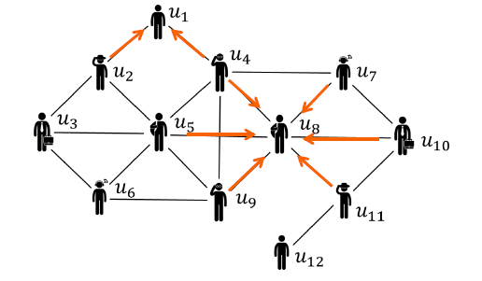

例如，在当前小规模的社交网络中，用户u1只有2个好友，而用户u8有6个好友。

对于一个社交网络，低参与度 low level of engagement的用户往往会离开，这可能是连锁cascade反应。

例如，如果我们假设社交群组中好友数少于3个的用户会离开，那么u1会先离开，u2, u3, u6也会离开。

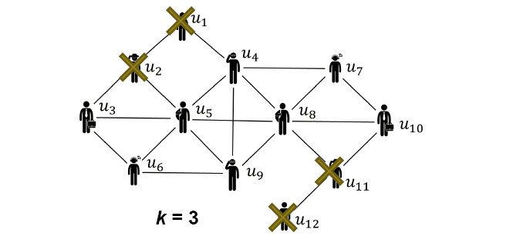

最后会得到

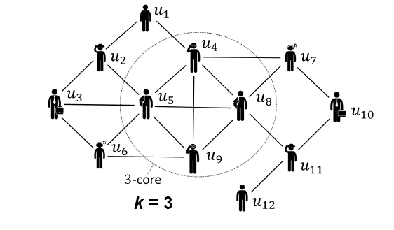

当一个群体达到平衡时，这正是k-core的定义。

An equilibrium均衡：a group has the minimum degree of k一个群体有k的最小度数

A Social group tends to be a k-core in the network  一个社交群体往往是网络中的k-core

对于friendster，最近研究指出：

l The core number steadily increased. 核数稳步增加

l The collapse started from the center of the core.  坍塌是从核心中心开始的。

l Social influence is tightly controlled by the number of friends in current subgraph, like k-core. 社交影响是由当前子图中的好友数量紧密控制的，比如k-core。

l The degeneration property of k-core can be used to quantify engagement dynamics.

k核的退化特性可以用于量化参与动力学。

2. 防止网络解体

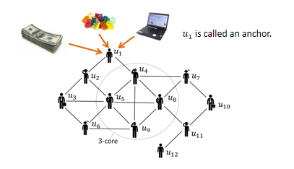

为了防止网络解体 network unravelling，我们可以通过证明一些额外的激励来说服用户不管他在这个社会群体中的程度如何，都继续留在那里，从而锚定anchor一些用户。这样做可以防止网络解体，更多的用户将留在网络中。

例如，如果我们固定用户u1，那么u2, u3和u6也会保留，因为他们在组里有3个朋友。

**Follower**：节点v是锚点u的Follower，如果v不在k-core中，通过锚点u属于锚点k-core。

**锚定k核问题 Anchored k-Core Problem**：给定两个整数k和b，寻找b个锚，使follower数量最大化(即锚定k核节点数量最大化)。

**NP-Hard问题**

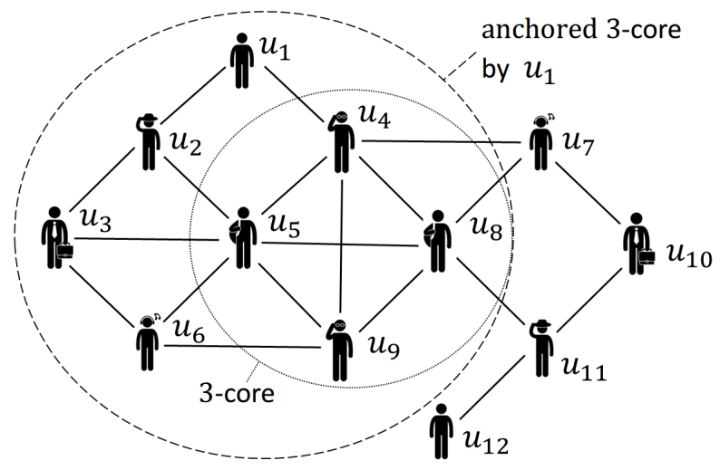

## 十一． **Diversified Top-k Clique Search**

l Clique and Maximal Clique

给定一个图G，一个clique团是一个节点的集合，对于任意一对节点都有一条边。

如果没有其他更大的clique包含一个小clique，那么这个clique就称为 maximal clique

l Traditional models for Maximal Clique

1. Maximal Clique Enumeration

Enumerate all the maximal cliques in the graph枚举图中所有maximal cliques

问题：

Ø Exponential number of maximal cliques会有指数级的maximal cliques

Ø Large redundant and useless information存在大量的冗余无用信息

2. Top-K Maximal Clique

Return top-k maximal cliques with largest size返回Top-k最大大小的Cliques

问题：

Still contain large redundancy and hold little information as a whole.返回的结果仍然包含大量的冗余，整体上保留的信息很少

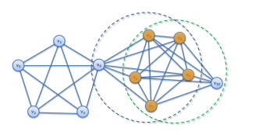

存在大量重叠overlap

l Diversified Top-K Clique

与传统模型相比可以覆盖更多的vertices点

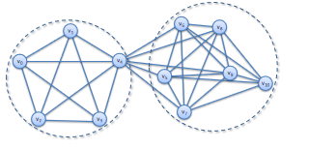

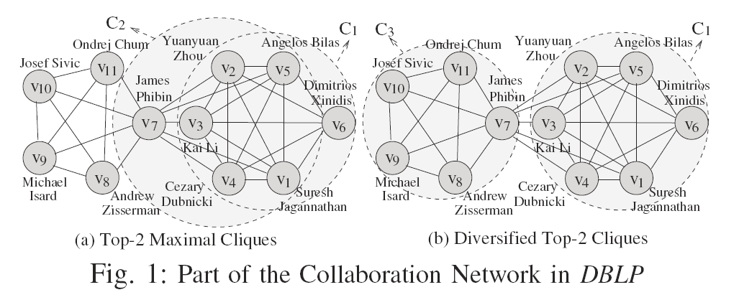

l Diversified Top-K Clique Search

**NP-hard Problem**

优点：Consider both size and diversity, provide a better query result for users.

同时考虑大小和多样性，为用户提供更好的查询结果。

解决方案：

1. EnumAll：

Phase 1: Enumerate all the maximal cliques in the graph

首先列举图中所有的maximal cliques

Phase 2: Greedily select k cliques from all the maximal cliques that cover most nodes in the graph然后从所有的maximal cliques中贪婪地选择k个cliques使图中覆盖节点最多

问题：

Ø 派系枚举Clique enumeration是一个代价很高的操作

Ø 在内存中保留所有maximal cliques是不可行的

--------派系的数量与节点的数量呈指数关系

Ø 不能处理大型图

2. EnumSub(sample-based enumeration)

Phase 1:  Sample a subset of the maximal cliques in the graph

先选取图中最大团的子集

Phase 2:  Greedily select k cliques from the sampling that cover most nodes in the graph

然后再从图中覆盖节点最多的samples中贪婪地选取k个cliques

问题：

Ø 它仍然没有边界输出最大团的指数数

Ø 不能处理大型图

解决方法：

extending online k coverage problem扩展在线k覆盖问题

1.  online model storing k maximal cliques in memory 在线模型在内存中存储k个最大的团

2.  update top-k candidate set when enumerate cliques 当枚举clique时，更新top-k候选集

replace small existing cliques with big new cliques用新的大clique取代现有的小clique

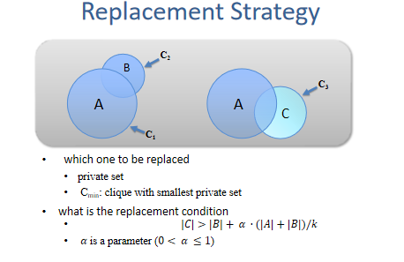

The private set of a maximal clique is the set of nodes that covered privately by the maximal clique.

maximal clique的私有集是最大团私有覆盖的节点集。

如果C的私有集大于B的私有集加上具有\alpha尺度的top-k候选集中maximal clique的平均大小，那么我们用C替换B。

**PNP-INDEX写不了**

为了进一步提高算法的性能，我们还探讨了三种剪枝策略**Pruning Rules**。

**Pruning Rules**

l Global Pruning全局剪枝：

use a size upper bound for a vertex based on k-core and graph coloring to prune the useless maximal clique as the size the maximal clique should not to be too small according to the replace strategy.

是基于k核 和 图着色 的一个顶点的大小上限对无用的最大团进行剪枝，因为根据f替换策略，最大团的大小不能太小。

l Local Pruning局部剪枝：

prune unpromising maximal cliques by checking the current coverage of the neighbourhood as the number of nodes covered by the top-k candidate set in the new maximal cliques should not be too large according to the replacement strategy.

通过检查邻近的当前覆盖率来修剪没有希望的最大团，因为根据替换策略，新的最大团中top-k候选集所覆盖的节点数量不应该太大。

l Initial Candidate Computation: increase the power of the above pruning processes

初始候选计算：可以提高上述剪枝过程的功率。

## 十二． **Index-based Optimal Algorithms for Computing Steiner Components with Maximum Connectivity计算最大连通性斯坦纳组件的基于索引的优化算法**

（这下面我一点都没听懂）

A graph is k-edge connected if it is still connected after removing any set of (k-1) edges from it

如果一个图去掉任意(k-1)条边后仍然连通，则该图是k边连通的

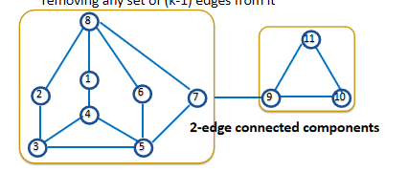

**SMCC of q**:maximal subgraph of G containing q⊆V(G) with maximum connectivity.

G包含q且连通度最大的V(G)图的极大子图以该图为例。

**Steiner-connectivity of q**:the connectivityof the SMCC of q. Denoted sc(q).

q的SMCC连通性，表示sc(q)。

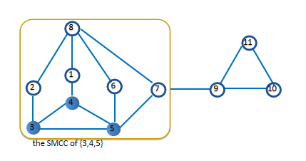

问题：

Challenge-I:  connectivities of subgraphs are not monotonic.

子图的连通性不是单调的。

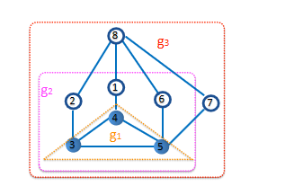

Challenge-II:   enumerating subgraphs requires exponential time.

Enumerate all subgraphs containing q, and choose the maximal one with maximum connectivity.

挑战二: 列举子图需要指数时间。

列举所有包含q的子图，并选择连通度最大的子图。

**Index construction**

## 十三． **Graph similarity and clustering**

应用：

Product Recommendation 产品推荐

Investment Analysis 投资分析

算法：

l Graph Edit Distance（NP问题）

l SimRank

l Graph Clustering

## 十四． **Distributed graph computing分布式图计算**

l SGC Model

l Connected Component

l Big Graph

## 十五． **其他图问题f**

Coloring着色， Eccentrality偏心率， Shortest Path最短路径等

Research Collaborations:

Huawei Cohesive Subgraph Exploration

阿里巴巴：

l FLASH Language

l Biclique Fraud detection

l RT Cycle Detection

## PPT2

Cohesive Subgraph Mining 内聚子图挖掘

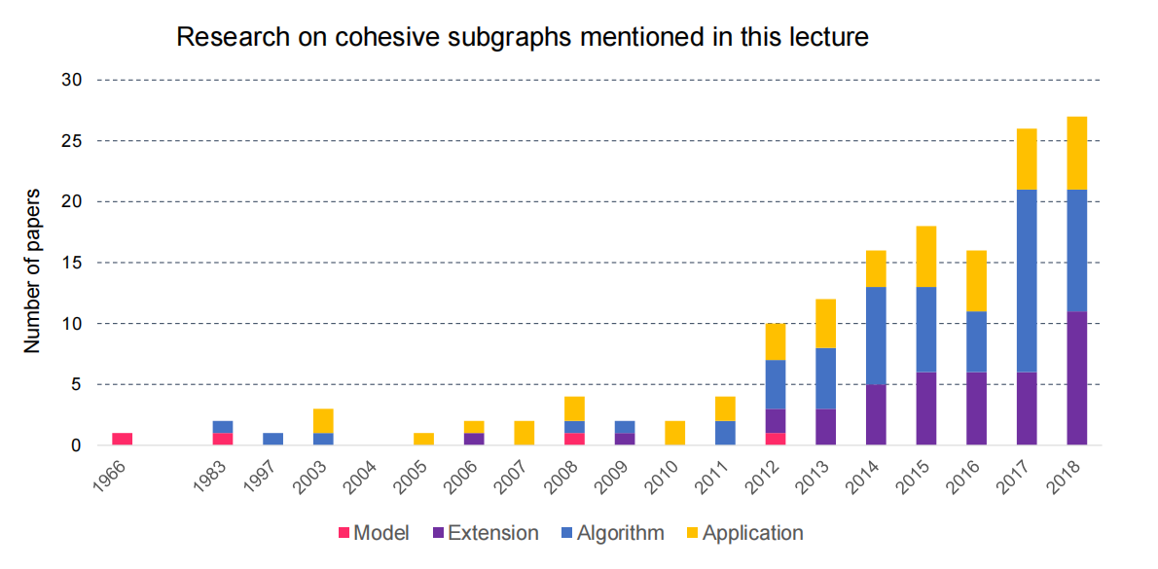

稠密子图

Clique 完全图，两两点有边

某些模型中，k决定你想要的稠密程度。如下图所示

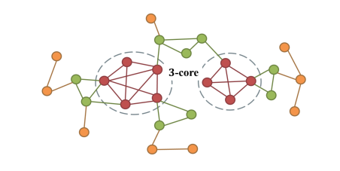

与k相关的图的性质：相互包含却不相交。k=1包含k=2，k=2包含k=3，连通分量有相交。

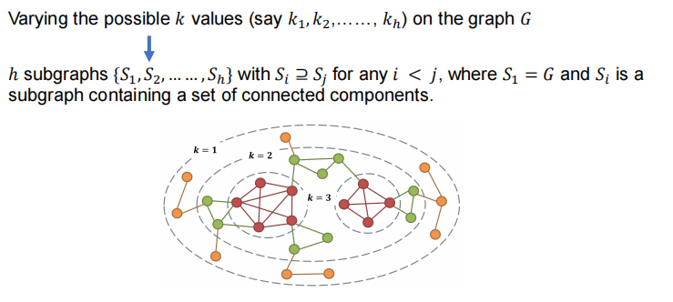

**K-Core：一个极大子图，其中每个顶点至少有k个邻居在这张子图中。**

k(v)：使得K-Core包含顶点v的最大的k值

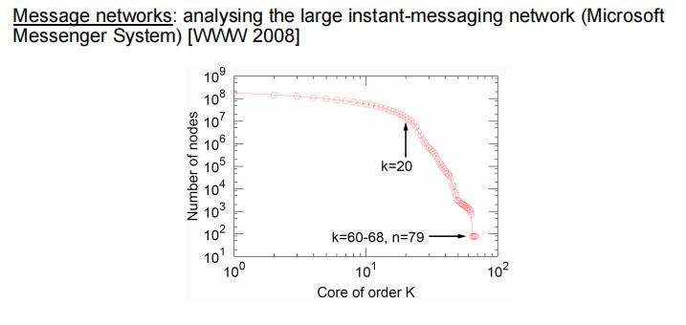

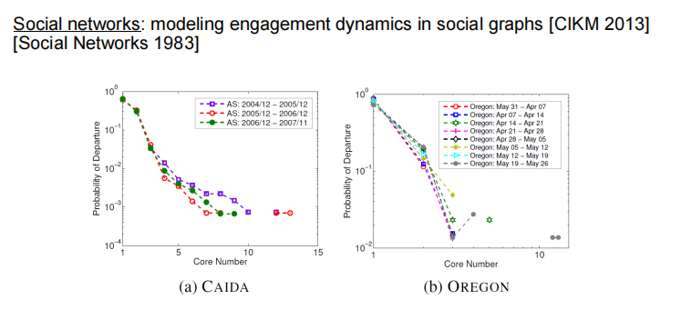

Coreness值越大越容易离开（Probability of Depanture）

Coreness的值传播的影响力

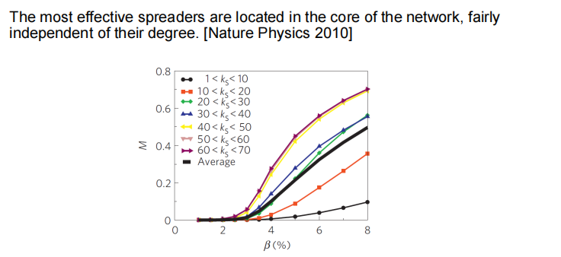

仅仅根据连通分量数量不一定很准确的反映该点的参与度，连通分量的数量越大，点的参与度越高。

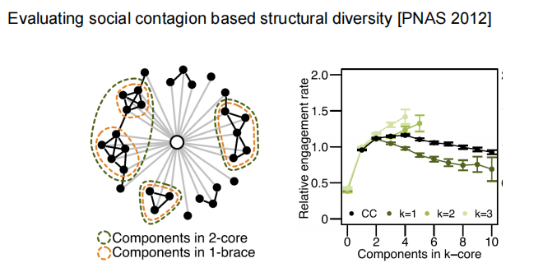

k_max：使得k-core非空的最大的k值

k-core的计算：给定k，局部排除点的算法——重复删除每个小于k的顶点。

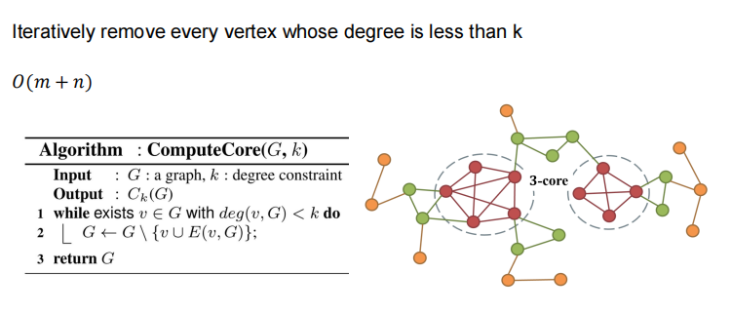

图中，删除度数为1，然后删除度数为2的，剩下的就是度数为3的。

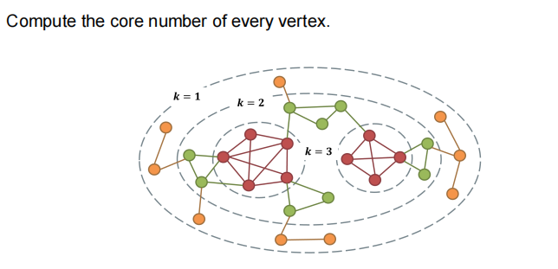

计算coreness值的三种方法：

①全局视图：从整个图中迭代地剥离低度顶点。

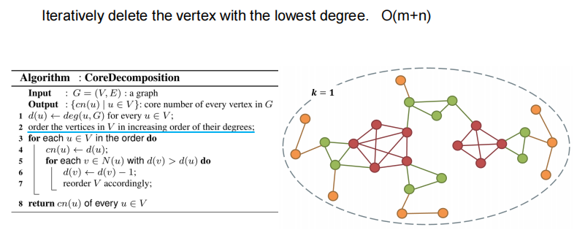

排序使用桶排序，时间复杂度O(1)*N=O(N)。算法的复杂度为O(M+N)(M>N)

删除k=1, 2，并依次更新其邻居节点

②局部视图1：更新每个顶点收敛的核心数上限（对于**大规模**数据）

局部性定理：给定一个顶点和coreness为k，那么至少存在k个邻居的coreness≥k；且不存在k+1个邻居的coreness≥k

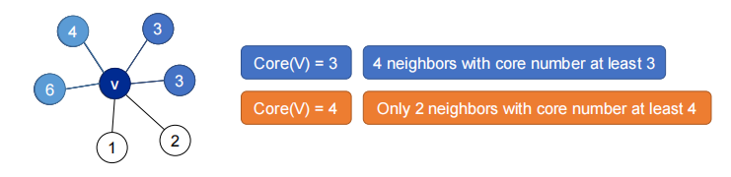

例题：

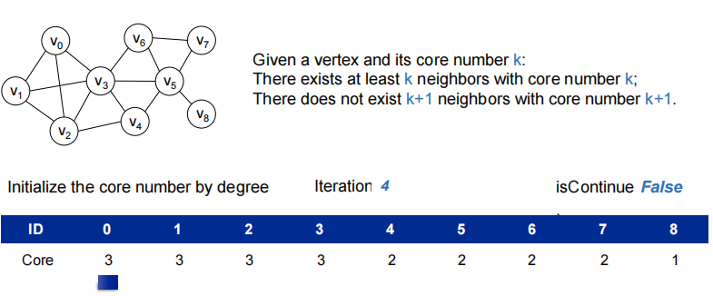

对于上面的节点需要遍历两次，直到所有节点的coreness不会再下降。

③局部视图2：估算核心数量

表示v的邻居

估计值1：是图中节点v 的core数，其中



将节点v的邻居u_1, u_2, ...按非降序排序，设d(v)是v的度数。



估计值2：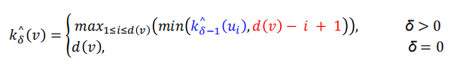

1.将图划分为不相交的顶点集

2.估计每个分区的核心编号上限。 使用自上而下的方法递归计算核数。

· 在每次递归中，设置范围[k_l，k_u]。

· 如果在U中存在一个顶点v，使得k_l≤ub(v)≤k_u，则加载所有分区U。 将k_l和k_u设置为尽可能多地将分区加载到内存中。

内存大小O(N)

半外部算法Semi-External Algorithm：

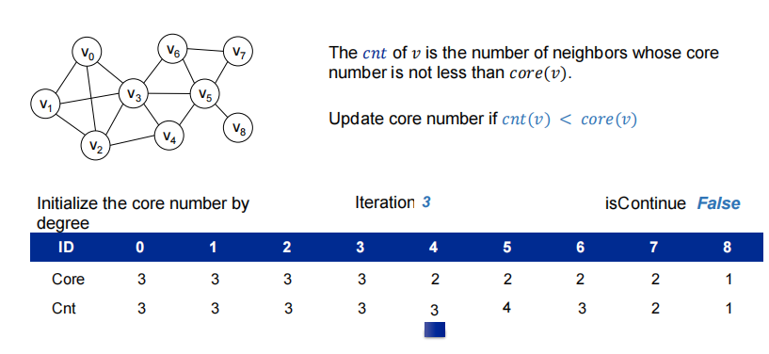

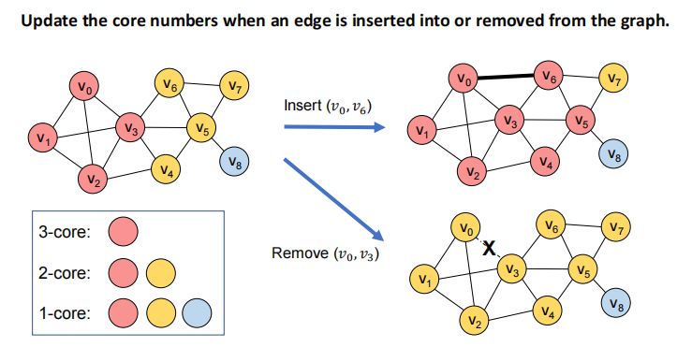

基本理论：如果将边缘(u，v)插入到G中或从G中移除，

1.更改1规则：G中任何顶点的核心数最多可以更改1。

2.更新较小规则：core(v)在core(D)>core(u)处无法更改。

3.连通性规则：假设core(u)≤core(v)，且仅当存在从u到w的路径由具有core(u)= core(w)的顶点组成的路径时，core(w)才能更改。

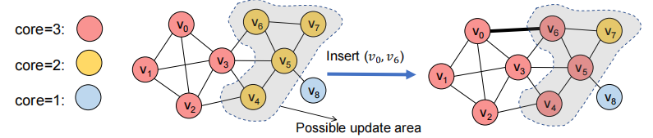

给定图G，对于任何u，v∈G定义k阶≤

1.当core(u)<core(v)时，u≤v。

2.当core(u)=core(v)时，如果通过Peeling算法在v之前删除u，u≤v。

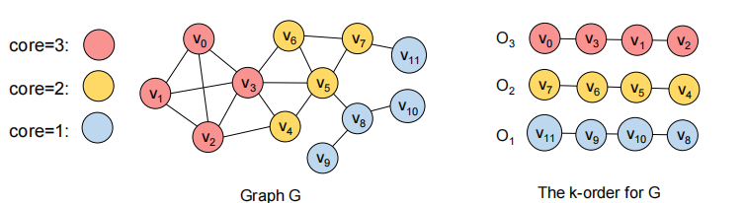

𝑉∗：需要更新core number的一组顶点

插入时的𝑉∗识别：k-order

在更新后的图上用k阶模拟核心分解，我们可以比从头开始更有效地进行核心分解

去除时的𝑉∗的标识：

遍历算法中使用的例程是最佳的； 从而实现继承

插入边(u, v)，其中core(u)=k，u≤v：

1. 如果w≤u，顶点w不在V*中；

2. 当且仅当w∈0_k且存在一条路径w_0, w_1, ... , w_t使得对于0<i<t，w_0=u, w_t=w, w_i≤w_{i+1}，顶点w才**可能**在V*中。

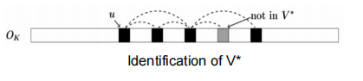

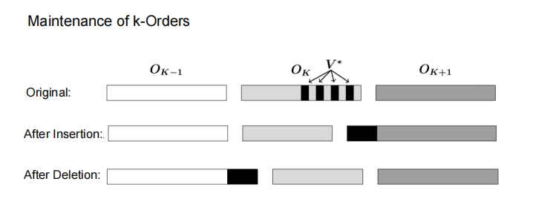

**有向图的K-Core**：极大子图F，每个点至少有k个出度，l个入度。

**加权图的K-Core**：

权重计算方法：

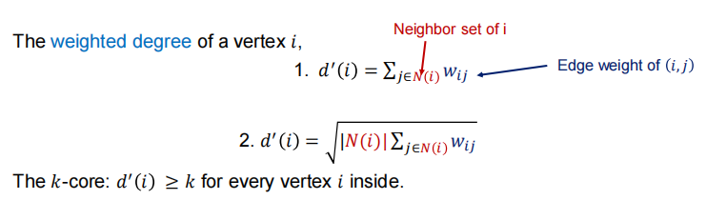

**不确定图的K-Core**：每条边都与其存在的可能性相关联。

三种定义：

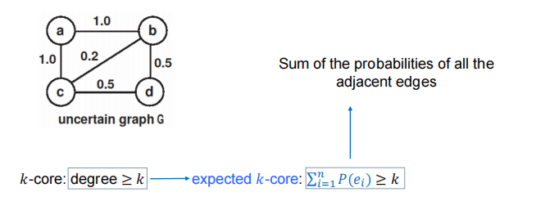

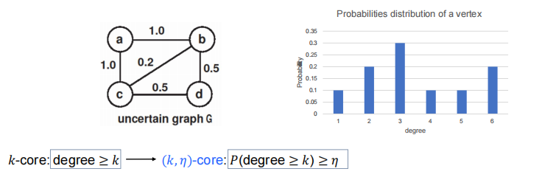

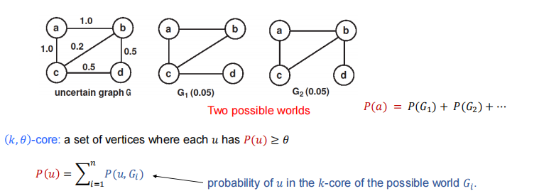

**二部图的K-Core**：顶点被划分为两个分支集合U和V，其中每条边分别连接了一个U中的顶点和V中的顶点。

**多层图的K-Core**：

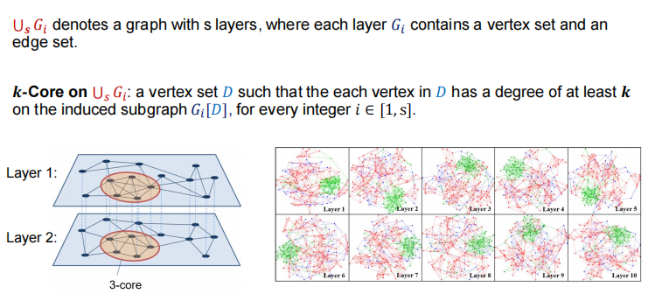

**时间图的K-Core**：每条边都以一定的时间间隔生存（存在）

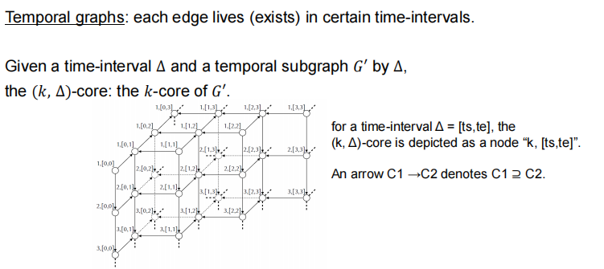

网络分解中的K-Core：衡量成员的参与度

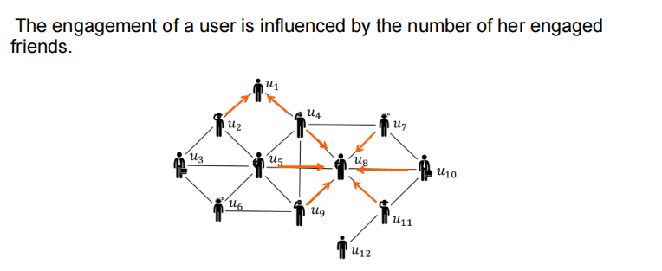

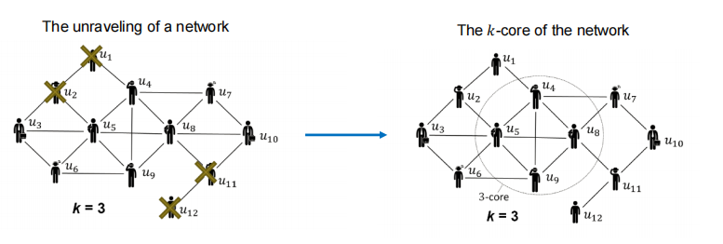

**K-Truss**

极大子图，且每条边在一个至少有k-2个三角形的子图中

对于图G的每个k-truss是一个具有k-1 core的G的子图。

每个k-truss的边连通至少为k-1

两两点之间最短路中的最长的路径d<2m/k

**K-Truss计算**：

1. 计算k-1core
2. 计算每条边的支撑；
3. 迭代删除支撑小于k的边；
4. 删除孤立的顶点

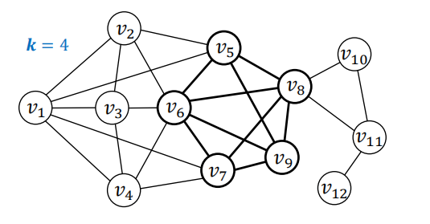

其它的一些模型

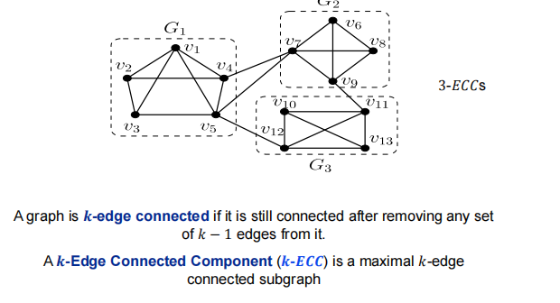

论文1：Finding the Best 𝑘 in Core Decomposition: A Time and Space Optimal Solution

动机：与k-core相关的算法总是需要一个参数k；除了手动选择之外，目前没有其它的解决方案。我们可以通过相应的子图的质量来评价k

两个问题：

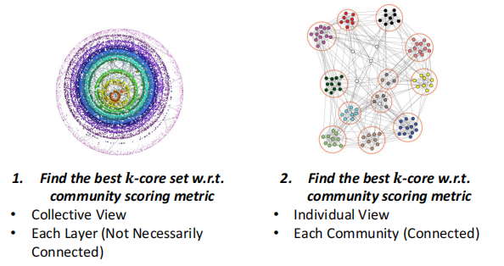

定义：K-Core和K-Core集合

K-Core：每个节点至少有k个邻居的最大连通子图；

K-Core Set：包含所有K-Core的子图

Core分解：

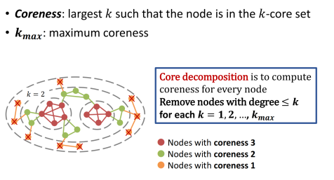

定义社区评分度量

给出下面6个评分标准：平均度数、内部密度、切割率、传导性、模块化、聚类系数

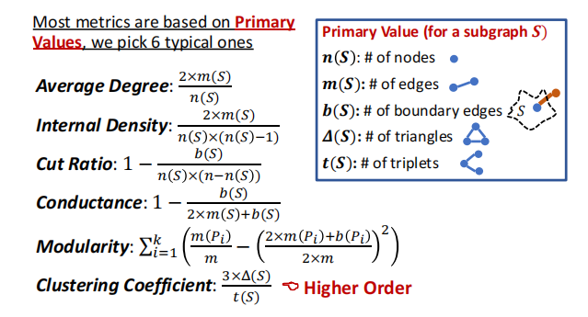

给定图G和社区评分度量，

1. 找到最好的K-Core Set：K-Core set的最高分数w.r.t.Q
2. 找到最好的K-Core：具有最高分数的K-Core w.r.t.Q

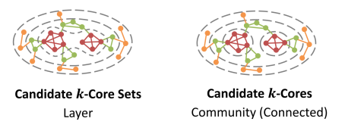

基线解决方案：

按照coreness对节点进行排序，以快速检索k-core；计算每个k的k-core的分数；选出分数最高的那个。

时间复杂度：O(k_{max}(m+q))

算法改进：

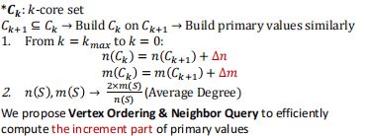

顶点排序

顶点秩：rank(v) >rank(u)如果：

1. c(v)>c(u)或
2. c(v)=c(u)且id(v)>id(u)

c(v)：v的coreness

id(v)：v的唯一标识

时间复杂度：O(m)

邻居查询：

在顶点排序后，邻居查询将返回一个有序序列N(v)

将这些段的端点记录为位置标记，以回答邻居查询。

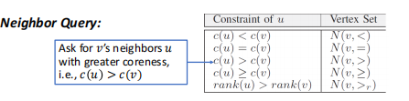

1. 通过扫描有序的邻居，为每个顶点构建位置标签
2. 根据表和标签回答邻居查询

分数计算（k-core set）

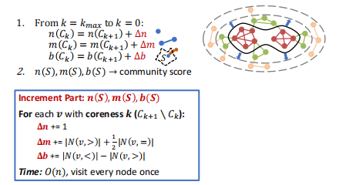

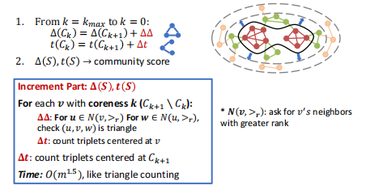

core森林：

k-core树节点：一个k-core S与树节点N关联，包含S中coreness k的顶点。

父母树节点：N_F是N_S的节点如果(i)F包含S；(ii)k_1最小

core森林：每个k-core树节点与它的父母相连。

时间复杂度：O(m)，空间复杂度O(n)

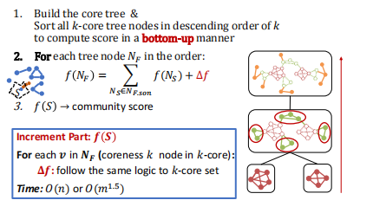

应用：密度子图

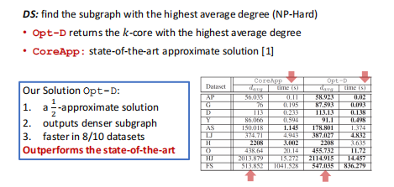

最高点击

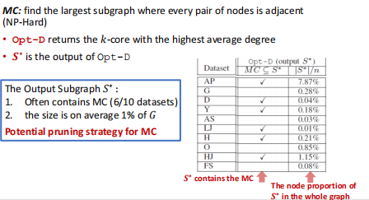

尺寸受限的k-core

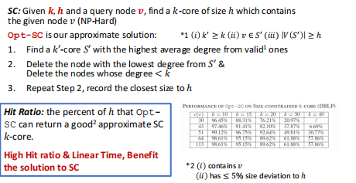

论文2：OLAK: An Efficient Algorithm to Prevent Unraveling in Social Networks

k-core的大小可以估测一个网络的稳定性。

下图中，u_1被称为anchor

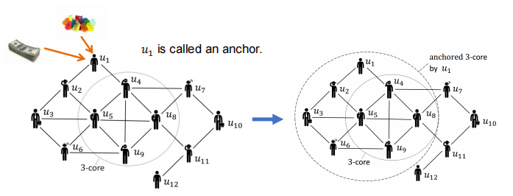

依次去除degree=3的点

锚点的k-core问题：给定一个图G，一个整数k和预算值b，在图中锚定一组b个顶点，使得在k-core中的顶点数量最大化。

锚顶点的度数为+∞。

节点v是锚点u的follower，如果v不在k-core中但属于锚点u构成的k-core。

该问题是NP-hard的。

上图中，当k=3，b=1时，u_1是最优解，u_1的follower是u_2, u_3和u_6

锚定一个节点：

k-Shell：在k-core中但不在(k+1)-core的节点

定理1：如果v是u的follower，则v在(k-1)-shell中。

定理2：如果u存在至少1个follower，u在(k-1)-shell中，或者u是(k-1)-shell一个节点的邻居。

一个贪心算法：对每个候选的锚点计算锚定的k-core直到找到最佳锚点。

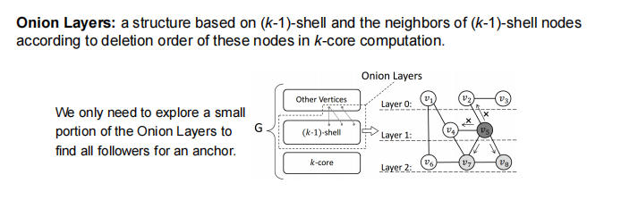

Onion Layers产生算法：

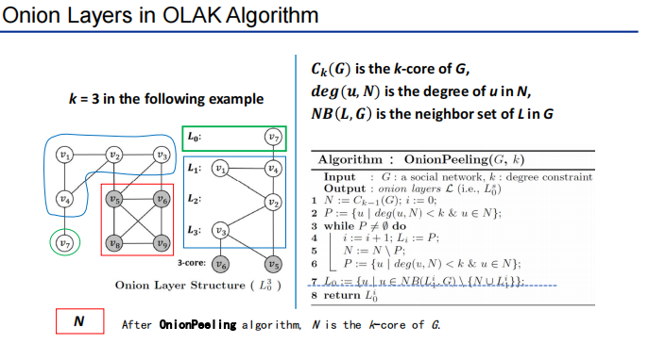

定义：support path：如果可以通过相邻的边向下到达v，就存在一条从u到v的support path。但不允许水平或向上的路径。

定理3：如果v是u的follower，那么存在一条从u到v的support path。

定理说明：

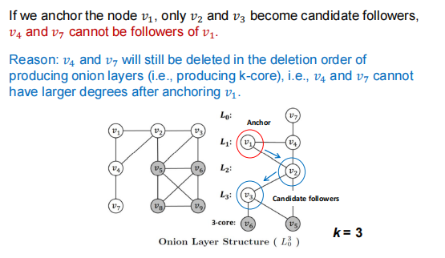

定理4：Onion Layer中，如果u的度数的上限小于k，就可以将u排除掉。

定理5：如果v是u的follower，v不可能又比u更多的follower。

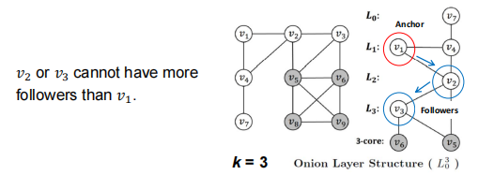

follower数量

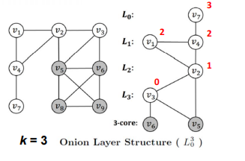

定理6：一个锚点x不可能有比UB(x)更多的follower。其中，

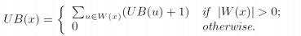

论文3：Efficiently Reinforcing Social Networks over User Engagement and Tie Strength（不考）

k-Truss：极大子图，其中每条边有至少k-2个support

锚点anchor：k-truss中的节点。一条边在k-truss中如果能形成至少一个三角形。

anchored k-truss：图中的k-truss和一些锚点。

follower：节点v是锚点u的follower，如果v不在k-truss中，而属于通过u的anchored k-truss。

anchored k-truss problem：找到b个锚点，其具有最大数量的follower。该问题是NP-hard的，k≥4

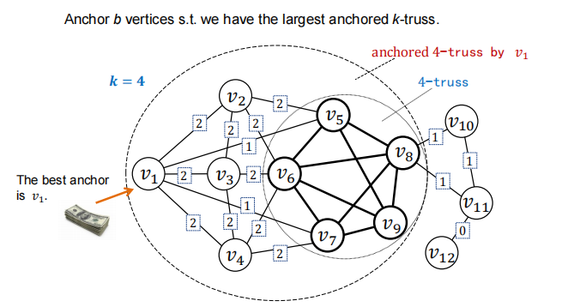

论文4：Discovering Strong Communities with User Engagement and Tie Strength（不考）

## PPT3

Spatial Crowdsourcing空间众包

Crowdsourcing: Applications 应用

Wikipedia 百科

❐ Collaborative knowledge

reCAPTCHA 验证码

❐ Digitalizing newspapers

Yahoo Answer 在线问答

❐ Question & Answer

ImageNet 深度学习训练模型时标注的数据集

（10个人标注 答案相同才采纳）

❐ Image labelling

Amazon Mechanical Turk (AMT)

❐ General purpose crowdsourcing

传统众包流程：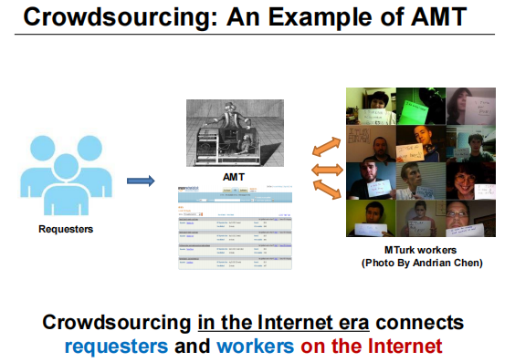

Spatial Crowdsourcing: Concept

众包思想——>现实世界

如：滴滴出行

时代背景： 3G 4G普及

涉及的概念：

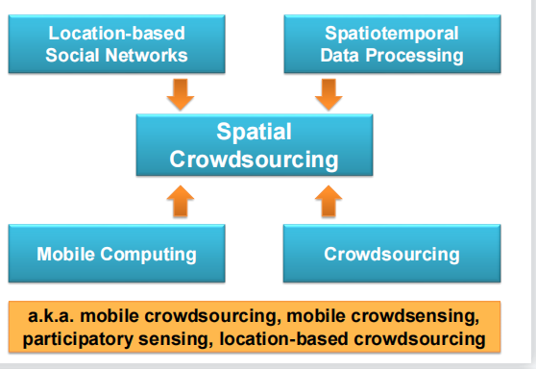

前置基础研究领域为Spatial Crowdsourcing出现奠定基础

一些应用：

Open Street Map 众包版百度地图，所有人可标记，数据准确度低

❐ Collaborative map

Waze 共享交通信息（查酒驾，正在施工等）

❐ Live traffic

Facebook 打卡功能

❐ Check-in

Uber 滴滴

❐ Smart transportation

Gigwalk 让人移动的task，蜂鸟众包，跑腿之类的

❐ General purpose spatial crowdsourcing

yelp国外大众点评

空间众包工作流Spatial Crowdsourcing: Workflow

Requesters

❐ Submit tasks

Platforms

❐ Task management

Workers

❐ Perform tasks

gigwalk：补货的需求（超市）路牌收集 实地体验服务（试吃）

DiDi：两个不一样的服务

Specific spatial tasks

Taxi calling service 独占车 出租车计费模式

Ridesharing service 拼车模式 共享车（增加司机收入 减少乘客支出）

平台地位：处于核心地位

1.抢单模式（降低效率）Worker Selected Tasks (WST)

2.派单模式Server Assigned Tasks (SAT)

挑战：效率&公平

他的项目就类似于此 他在港科大交流很轻松 因为他在西安交大的学分转换过去了一部分牛

第三部分 工人做task

司机倾向于在富人区工作

空间众包核心研究点

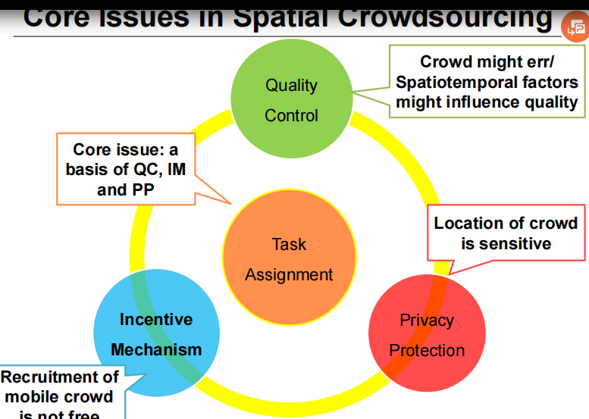

1. 任务分配
2. 质量控制机制保证答案准确
3. 如何激励工人（给钱，积分）
4. privacy protection百度用多了，他就知道你家在哪（造成人身危险）

A Spatial Crowdsourcing System空间众包系统

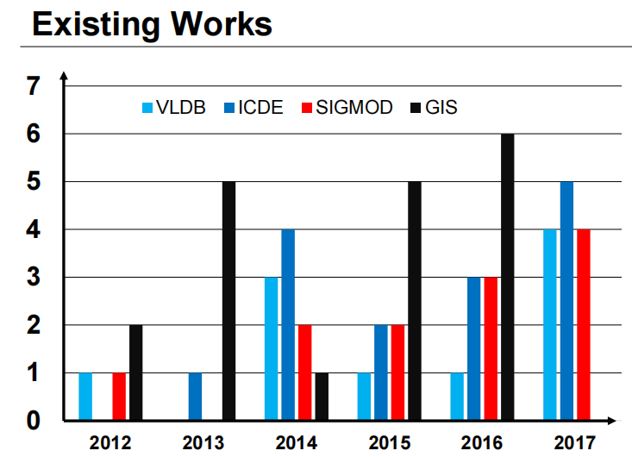

相关论文发表情况

博士发2毕业 他自己每年发2·3篇这个领域相关的

他的idea来自于看了新闻和一些观察

outline

空间众包核心技术

1.Why Task Assignment? 1.为什么任务分配?

控制力在平台手上，有利于平台治理

一个关于派单的例子

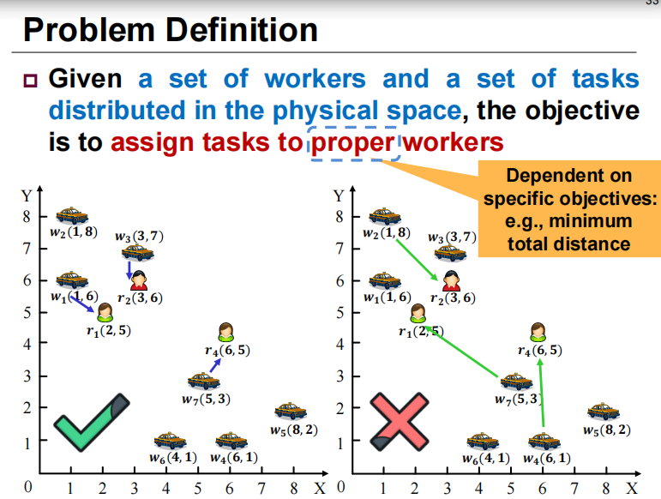

任务分配给合适的工人

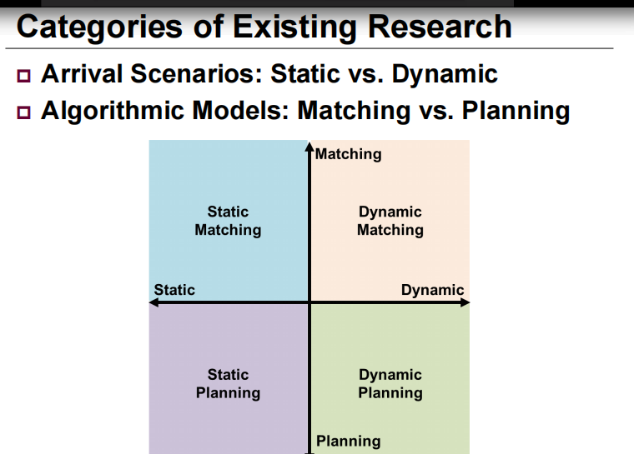

Categories of Existing Research

❐ Arrival Scenarios: Static vs. Dynamic

❐ Algorithmic Models: Matching vs. Planning

现有研究的类别

到达场景:静态vs.动态

算法模型:匹配与计划

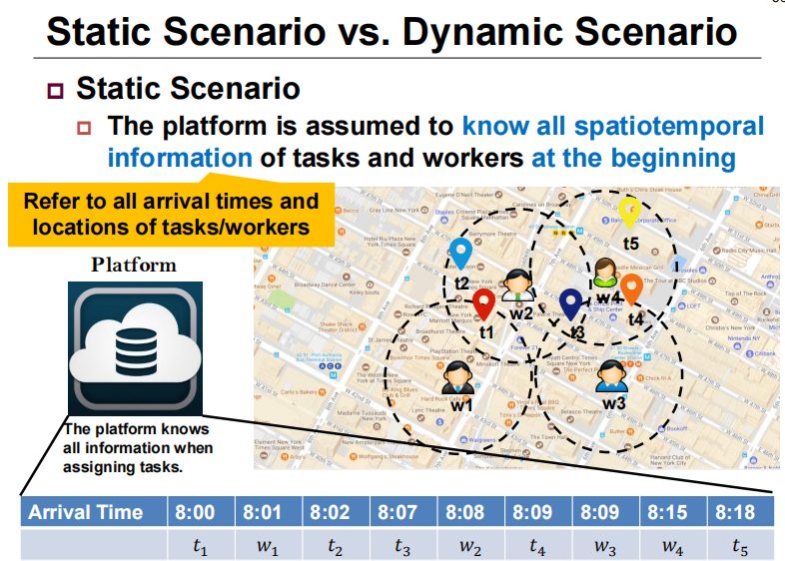

后面讲

如果动态场景 时间先后性导致无法最优分配

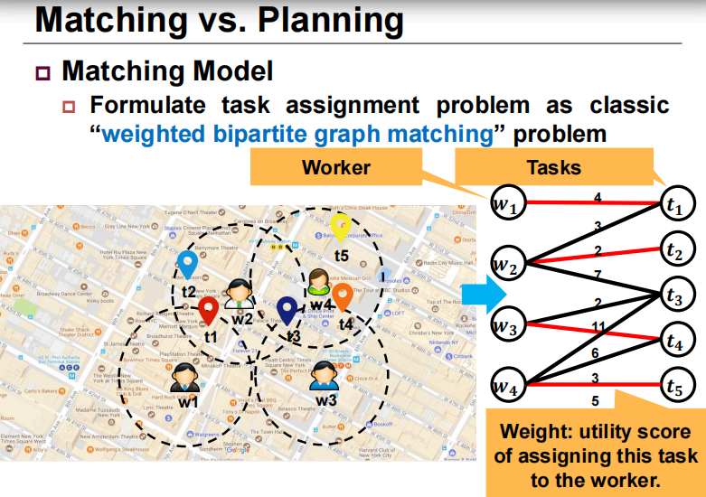

右边：空间众包场景

w1-t1 权重为40

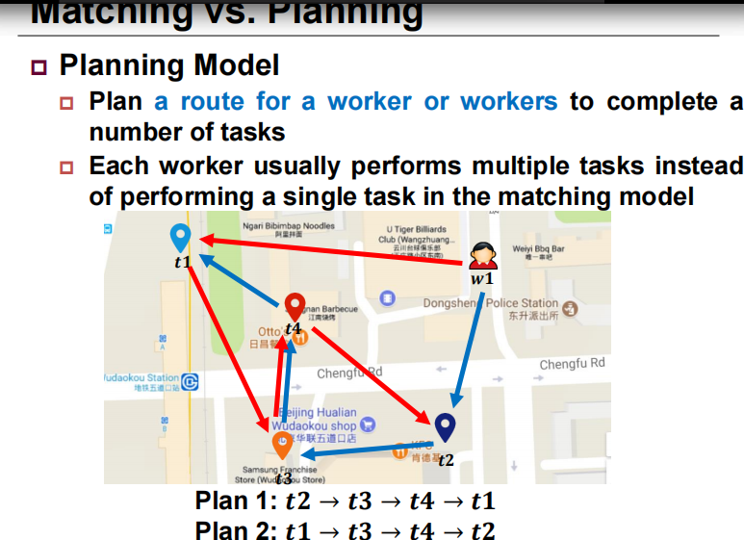

旅行商问题

求近似解 大部分问题 无法求出最优解

Static Matching

Problem Definition

Existing Research

Objective 1: MaxSum Matching

Objective 2: MinSum Matching

Objective 3: Stable Marriage Matching

静态匹配

问题定义

现有研究

目标1:MaxSum匹配 最大大权二部图算法

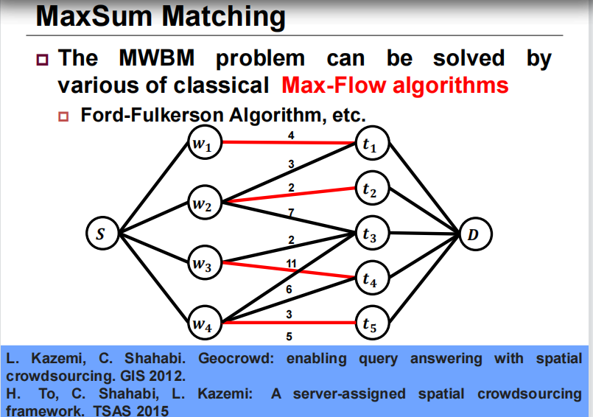

其实就是对偶问题 最大化转为最小化

权重最大的边做削减

每一条边变成被15-的值

目标2:最小和匹配

目标三:稳定的婚姻匹配

Stable Marriage Matching

❐ Stable Marriage: Given the preference lists of n women and n men, the problem is to find a perfect matching with no unstable pairs

❐ Spatial Stable Marriage: Given the preference lists of n tasks and n workers based on the order of their distances, the problem is to find a perfect matching with no unstable pairs

稳定的婚姻匹配

稳定的婚姻:给定n个女人和n个男人的偏好列表，问题是找到一个没有不稳定配对的完美匹配

空间稳定婚姻:给定n个任务和n个工作者按距离顺序的偏好列表，问题是找到一个没有不稳定配对的完美匹配

Stable Marriage Matching

❐ A worker-task pair (w, t) is an unstable pair if

❐ |w, t| < the distance between t and t’s partner in the given matching

❐ |w, t| < the distance between w and w’s partner in the given matching

稳定的婚姻匹配

一个worker-task pair (w, t)是一个不稳定的pair

|w, t| <在给定的匹配中，t和t的搭档之间的距离

|w, t| <在给定的配对中w和w的搭档之间的距离

❐ A worker-task pair (w, t) is an unstable pair if

❐ |w, t| < the distance between t and t’s partner in the given matching

❐ |w, t| < the distance between w and w’s partner in the given matching

一个worker-task pair (w, t)是一个不稳定的pair

|w, t| <在给定的匹配中，t和t的搭档之间的距离

|w, t| <在给定的配对中w和w的搭档之间的距离

Classical Gale-Shapley algorithm is impractical for large-scale spatial data

❐ Design a Chain algorithm, which iteratively utilizes NN operation to enhance the efficiency

经典的Gale-Shapley算法对于大尺度空间数据是不现实的

设计一个链算法，利用神经网络迭代运算来提高效率

动态场景matching

Dynamic Matching

❐ Batch-based Matching

Problem Definition

Existing Research

❐ Online Matching

❐ Problem Definition

❐ Existing Research

❐ Objective 1: Online MaxSum Matching

❐ Objective 2: Online MinSum Matching

动态匹配

Batch-based匹配

问题定义

现有研究

网络匹配

问题定义

现有研究

目标1:在线MaxSum匹配

目标2:在线最小和匹配

Batch-based Matching

❐ Objective: Maximizing the total utility/number of matching in all batches (batch size=4min)

Perform a MaxSum static matching for new arrival tasks/workers per time slot (e.g., 4min)

Perform a local static assignment in each time slot

Exact methods: Ford-Fulkerson algorithm

Approximation methods: Greedy algorithm

Aggregate the total number of the assignments

Batch-based匹配

目标:最大化所有批次的总效用/匹配数量(批次大小=4min)

在每个时间段(例如，4分钟)对新到达的任务/工人执行MaxSum静态匹配

在每个时隙中执行本地静态赋值

精确方法:Ford-Fulkerson算法

逼近方法:贪婪算法

将作业的总数相加

Online Matching

❐ A set of tasks/workers dynamically appear one by one in the physical space, the online matching based on a specific objective must be performed immediately and irrevocably, when a new task or worker arrives

在线匹配

一组任务/工作者在物理空间中逐一动态出现，当新的任务或工作者到达时，必须立即且不可撤销地执行基于特定目标的在线匹配

不能给司机分配任务和中途取消

怎么评价online算法

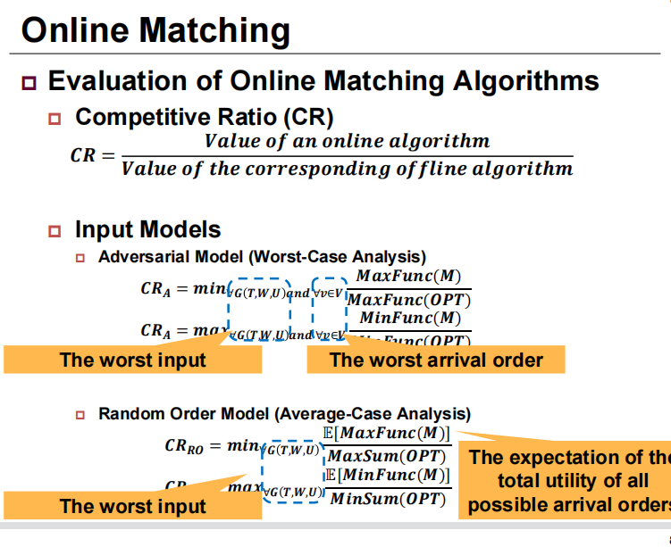

更看重平均表现力而不是最差表现

Online MaxSum Matching

❐ Objective 1: Assign tasks to workers in the online scenario to maximize the total utility/number of the matchingOnline MaxSum Matching

❐ Objective 1: Assign tasks to workers in the online scenario to maximize the total utility/number of the matching

在线MaxSum匹配

目标1:在线场景中分配任务给员工，使在线匹配的最大匹配数/总效用最大化

目标1:在在线场景中为员工分配任务，以最大化匹配的总效用/数量

Online MaxSum Matching

❐ Baseline

❐ Greedy（最常用）

❐ When a task/worker appears, the algorithm assigns it to a worker/task with the current maximum utility

在线MaxSum匹配

基线

贪婪

当一个任务/worker出现时，算法将它分配给一个具有当前最大实用程序的worker/task

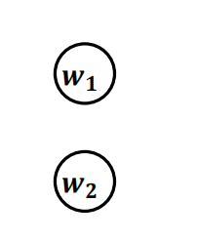

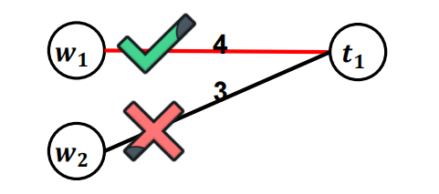

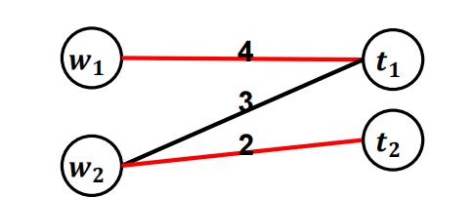

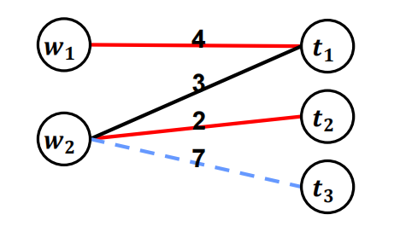

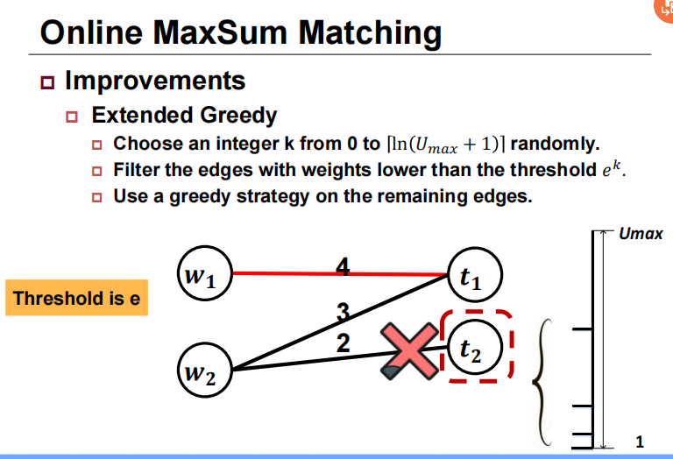

在线MaxSum匹配

改进

扩展贪婪

从0到[ln（𝑈𝑚𝑎𝑥+ 1）]随机选择一个整数k。

对权重小于阈值的边缘进行过滤𝑒^𝑘。

对剩余的边使用贪婪策略。

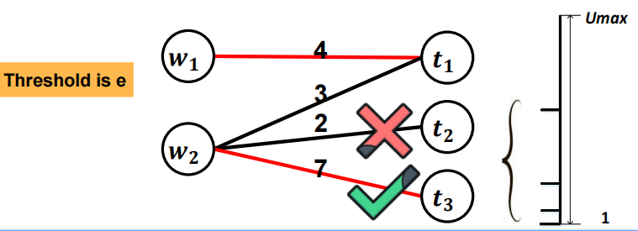

❐ Objective 2: Assign tasks to workers in the online scenario to minimize the total utility

❐ A task/worker is assigned immediately on arrival based on partial information

目标2:在线场景中为员工分配任务，使总效用最小化

一个任务/工作者到达后根据部分信息立即被分配

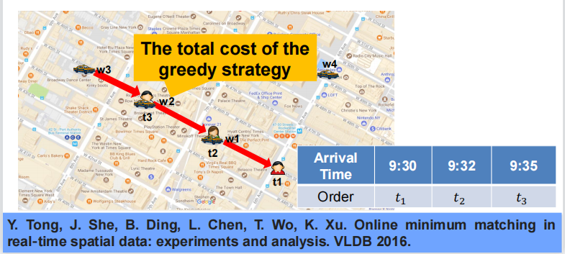

Review: Static MinSum Matching

❐ Objective: Minimize the total distance cost of maximum-cardinality matching

❐ Assume that all spatiotemporal information is known in advance (offline OPT)

回顾:静态最小和匹配

目标:最小化最大基数匹配的总距离代价

假设所有时空信息都是预先已知的(离线OPT)

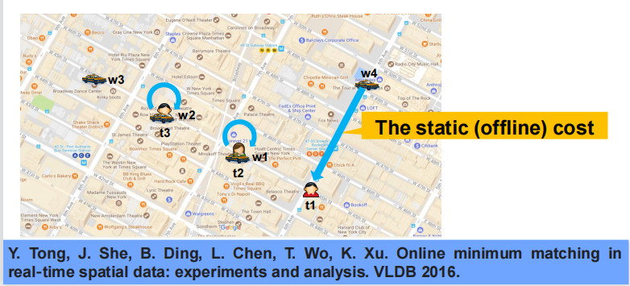

online：会陷入局部最优问题

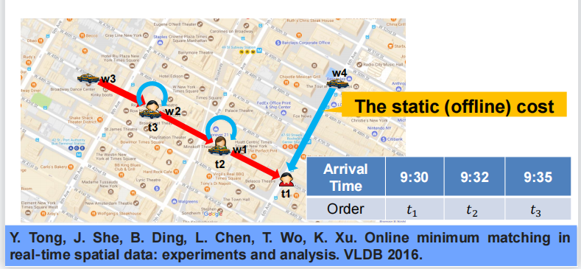

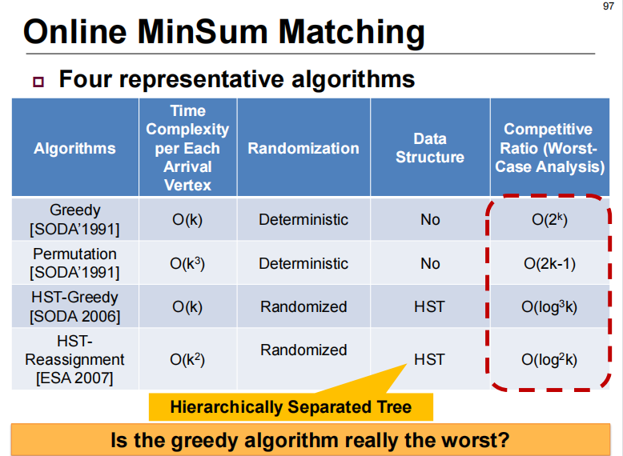

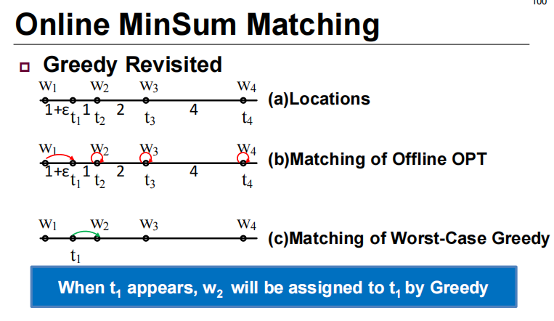

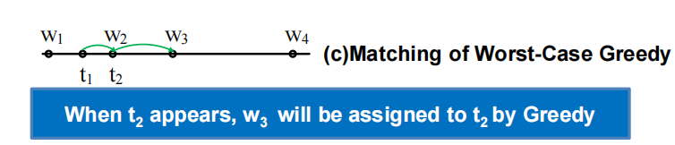

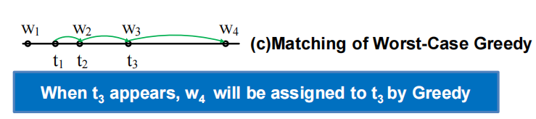

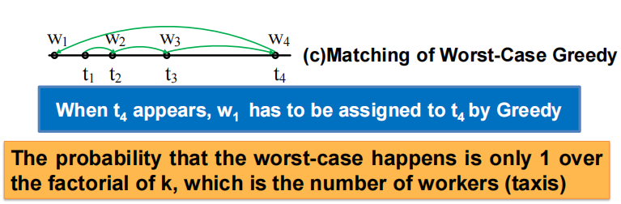

和刚才例子一样，简单看一下，可以分析的精度更大

实验看看greedy算法

最坏情况发生的概率只有1除以k的阶乘，k是工人(出租车)的数量

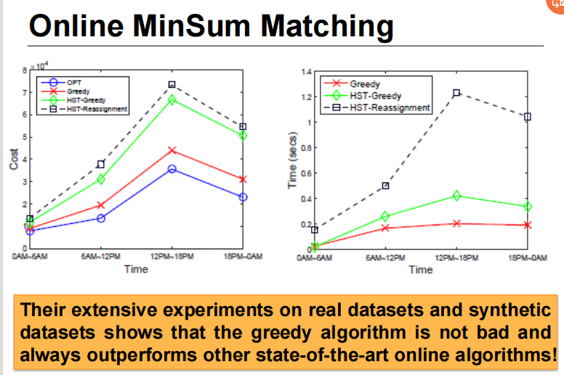

他们在真实数据集和合成数据集上的大量实验表明，贪婪算法并不坏，总是优于其他最先进的在线算法!

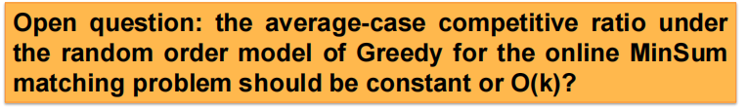

开放式问题:在线最小和匹配问题的贪心随机顺序模型下的平均情况竞争比应该是常数还是O(k)?

Static Planning

❐ Problem Definition

❐ Background

   Orienteering Problem (OP)

❐ Existing Research

   One-Worker-To-Many-Task Planning

   Many-Worker-To-Many-Task Planning

静态规划

问题定义

背景

定向问题(OP)

现有研究

One-Worker-To-Many-Task规划

Many-Worker-To-Many-Task规划

插一句：简单的matching也有研究价值，特殊方法解决传统问题，你以后读研读博就懂了

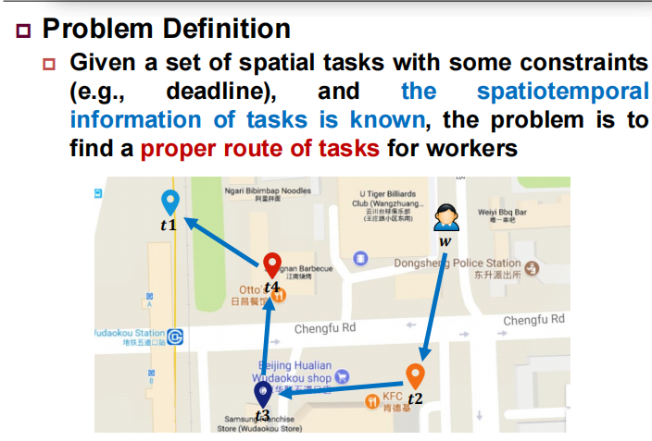

单一工人多任务：

启发式算法：贪心算法的思路+贪心策略

1.每次给他分到下一个最近的

2.紧急程度排序

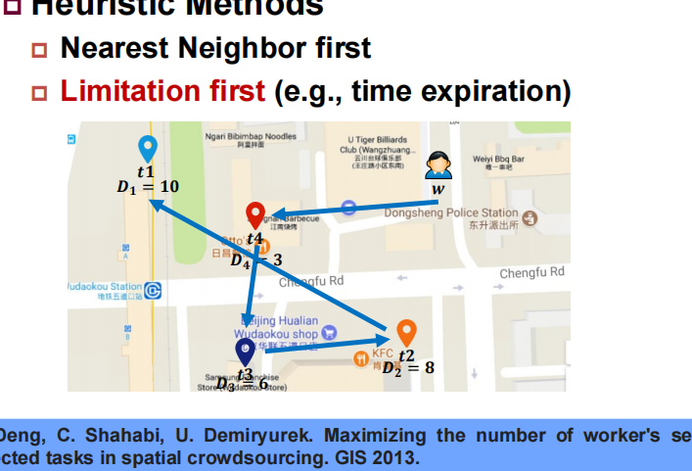

多工人多任务：

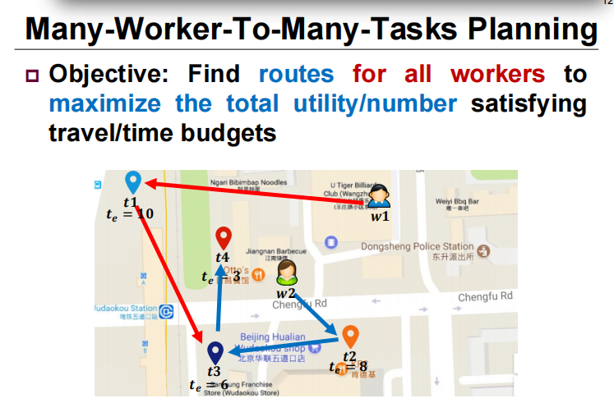

1. worker task的match问题
2. worker和分到的task的routes的问题

（感兴趣你就去看文章）

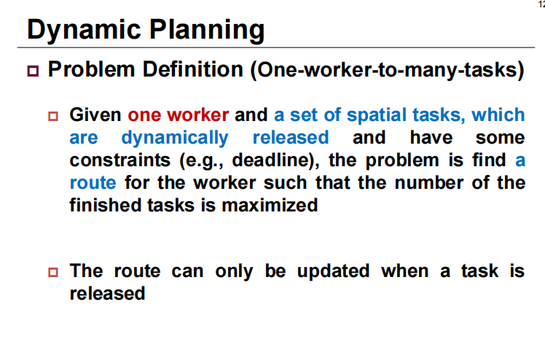

动态规划问题定义（单工对多任务）

给定一个工作人员和一组空间任务，它们被动态释放并有一些限制（例如，最后期限），问题是为工作人员找到一条路线，以便完成的任务的数量最大化

只有在释放任务时才能更新路线

最坏的话，会无线坏

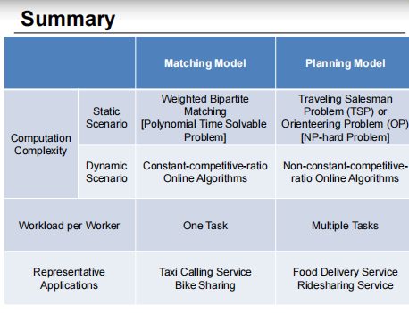

匹配模型 规划模型

计算复杂性 静态场景 加权二部匹配多项式时间可解决问题

旅行推销员问题或定向越野问题

动态场景 持续竞争比在线算法

非持续竞争在线算法

每个工人工作 一个任务 多任务

代表应用 出租车呼叫服务自行车

共享食物配送服务拼车服务

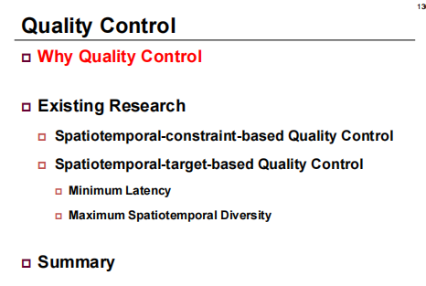

质量控制

为什么质量控制

现有研究

基于时空约束的质量控制

基于时空目标的质量控制

最小延迟

最大时空多样性

摘要

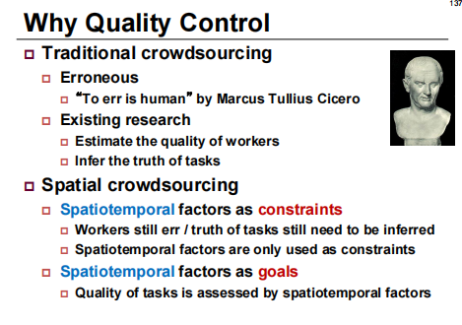

为什么要进行质量控制

传统众包

错误

“错误是人类”由马库斯图利乌斯西塞罗

现有研究

估计工人的质量

推断任务的真

空间众包

时空因素约束

工人仍然错误/任务的真相仍然需要推断

时空因素只用作约束

时空因素作为目标

任务质量评估时空因素

怎么评估quality

怎么根据有瑕疵的答案推测准确率高的答案

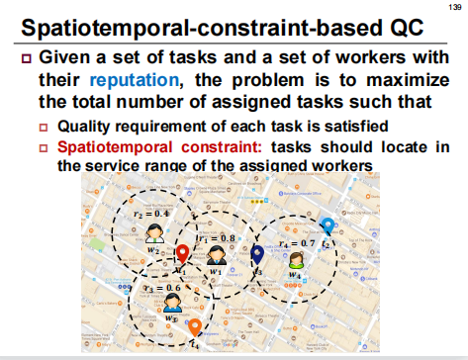

基于时空约束的质量控制

给定一组任务和一组具有其声誉的员工，问题是最大化分配任务的总数，以便满足每个任务的

质量要求

时空约束：任务应定位在分配员工的服务范围内

worker只愿意接一定范围内的task

special做约束条件的存在

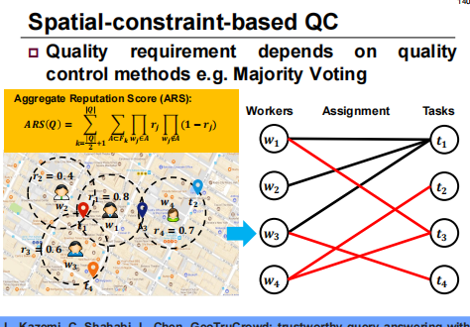

基于空间约束的Q控制

质量要求取决于质量控制的方法。多数投票的综合声誉分数

一个worker分了很多任务，答案不尽相同，公式评估出最终的准确答案

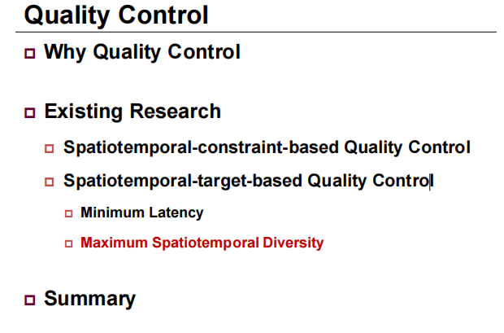

质量控制

为什么质量控制

现有研究

基于时空约束的质量控制

基于时空目标的质量控制

最小延迟

最大时空多样性

摘要

程鹏最早的工程，第一次写paper，活力充足，每天讨论4~5小时，我讨论完我就晕了，但是我在美国教书的师兄已经精力十足，一个月写完

14.9投conference 去了夏威夷开会，主要是玩 拿了很多钱 做研究的奖励

好了不说别的了

文章说 让工人帮我拍自由女神照片 不做约束——正面拍

所以信息量不够

时间上也有约束

所以要有时间维度上的要求

得到更多的信息

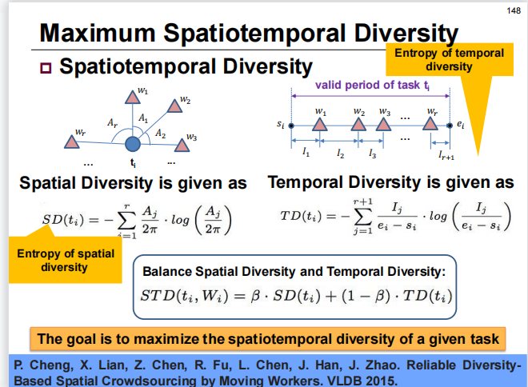

两种diversity进行model

时间维度类似操作

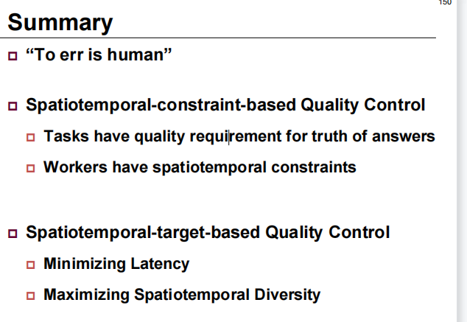

摘要

“错误是人类”

基于时空约束的质量控制

任务对答案的真实性有质量要求

工作人员有时空约束

基于时空目标的质量控制

最小化延迟

最大化时空多样性

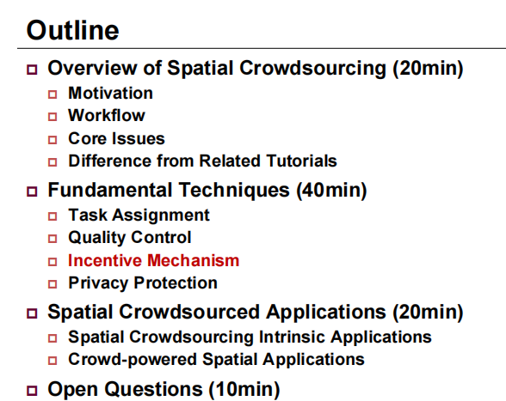

激励机制

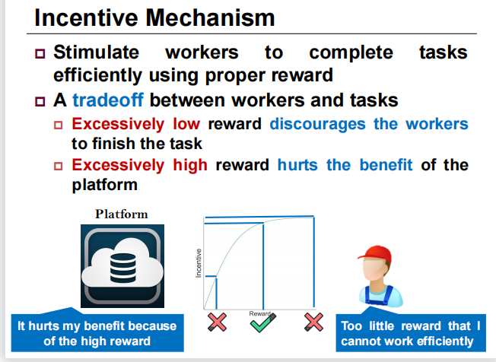

激励机制激励员工使用适当的奖励有效地完成任务员工与任务之间的权衡过低奖励阻碍员工完成任务过高奖励损害平台的利益

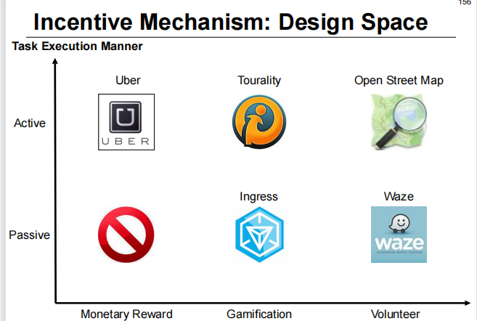

趣味性激励，例如游戏

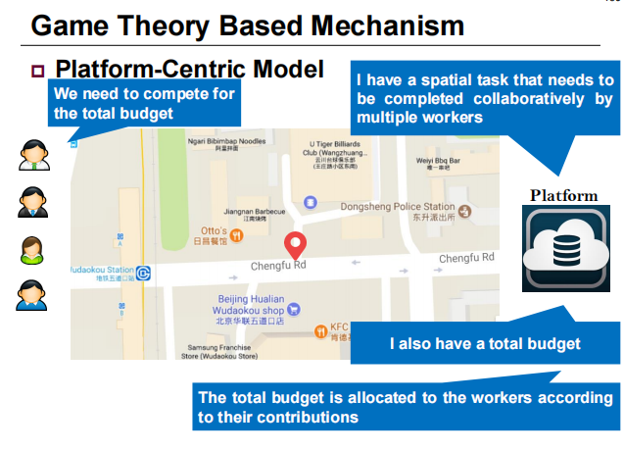

基于博弈论的研究机制

工人竞争完成task

自由组织，类似于博弈论

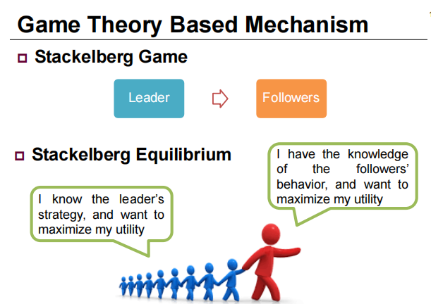

分为leader和follower

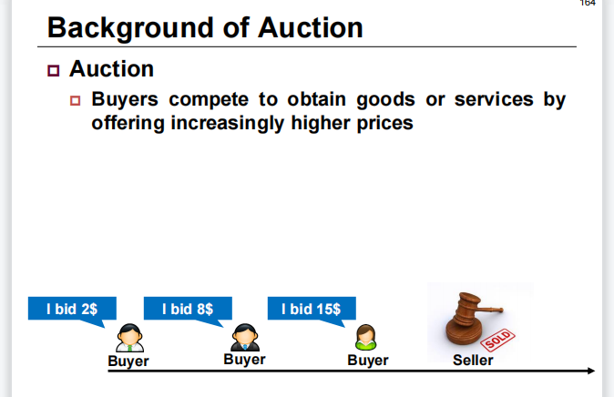

竞拍模式

例如雨天 乘客加价获得服务

例子他不再赘述

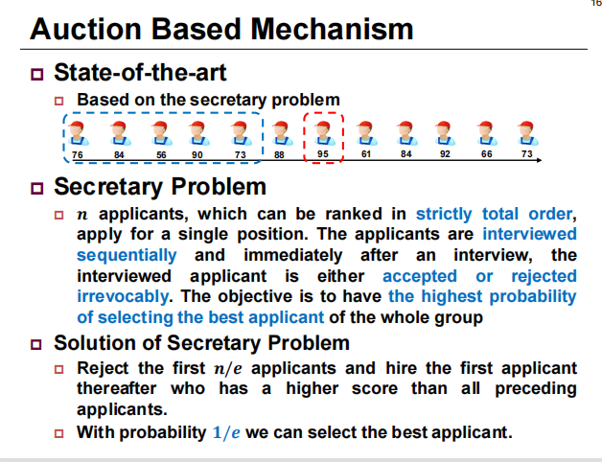

竞拍极致经典题：面试，每面试一个当场决定要不要

当场打分

先拒绝n/e 一旦后面打分高于n/e 就收 有1/e概率收到最优秀者

一个拓展

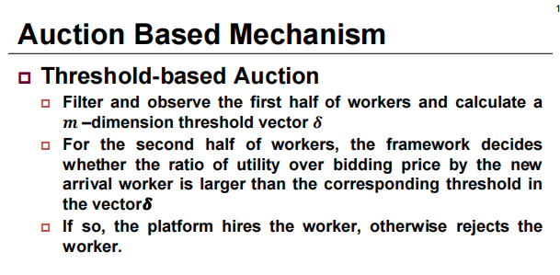

基于拍卖的机制

基于阈值的拍卖

过滤器，观察工人的前半部分，计算后半部分工人的𝒎维阈值向量

𝜹，框架决定新来工人的比例是否大于vector

𝜹中相应的阈值，如果是，平台雇佣工人，否则拒绝工人。

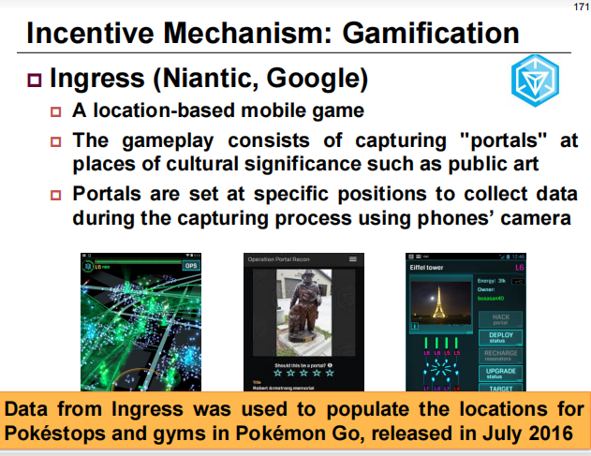

激励机制：游戏化

入口（尼亚蒂克，谷歌）

基于位置的移动游戏

游戏包括捕获文化意义地点的“门户”，如公共艺术

门户设置在特定的位置收集数据在捕捉过程中使用手机的相机

2016年7月发布的口袋妖怪围棋的口袋妖怪和健身房的位置

激励机制

百度地图 高精度保密

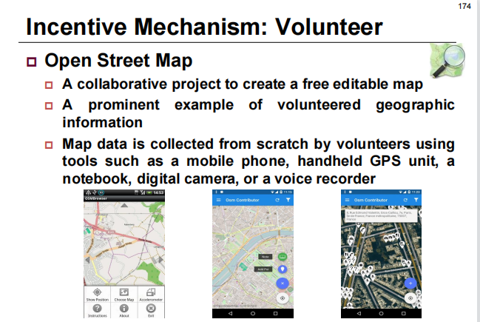

激励机制：志愿者

开放街道地图

合作项目创建一个免费可编辑地图

志愿者地理信息

地图数据由志愿者从头开始使用工具如手机、手持GPS单元、笔记本、数码相机或录音机

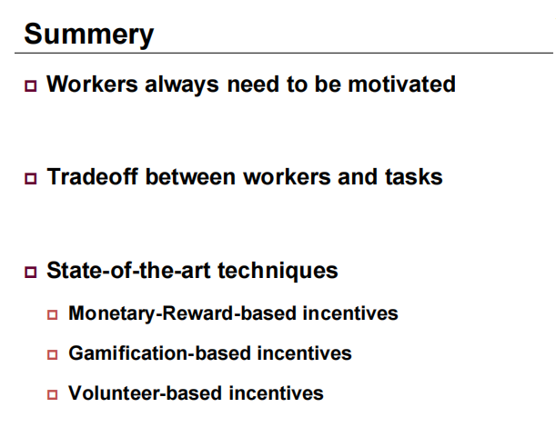

总结

工人总是需要激励

工人和任务之间的权衡

最先进的技术

基于货币奖励的奖励

基于游戏化的激励

基于志愿者的激励

核心机制

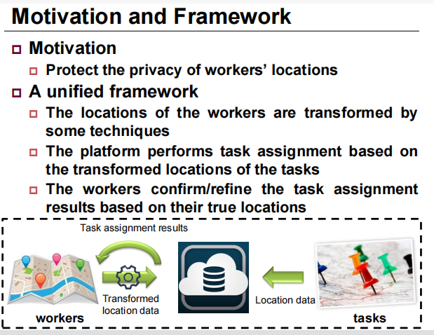

动机和框架

动机

保护工人位置的隐私

统一框架

工人的位置通过某些技术转换

平台根据任务的转换位置执行任务分配

工人根据其真实位置确认/细化任务分配结果

牺牲一定效率，来满足隐私保护的需求

中国对隐私保护从不重视到重视

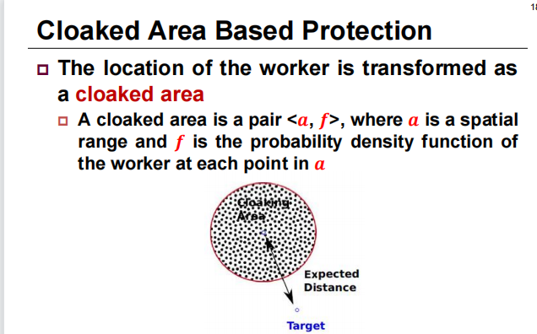

基于封闭区域的保护

工人的位置被转换为隐形区域

隐形区域是一对<𝒂，𝒇>，其中𝒂是一个空间范围，𝒇是工人在𝒂中每个点的概率密度函数

**Differential Privacy-based Protection**

基于隐私的差异性保护

更高级的保护方法

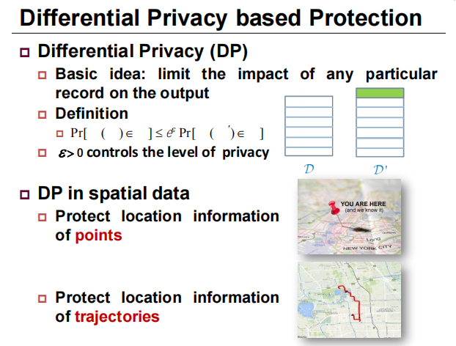

差分隐私(DP)

基本思想：限制任何特定记录对输出的影响

定义

❐

0控制

在空间数据中的隐私水平DP

保护点的位置信息

保护轨迹的位置信息（工作量过大）

通常保护点的位置

很多工人不信任平台 在本地就加上扰动

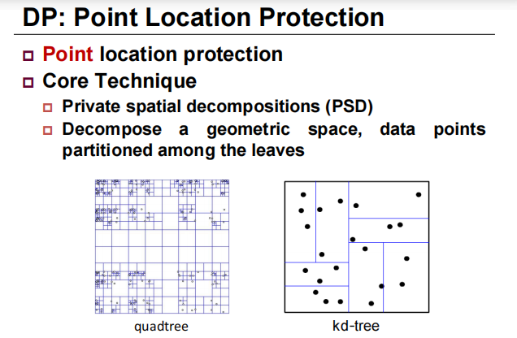

DP：点位置保护189G.芯， C. M.公司， D. 不同的私有空间分解。ICDE2012.

点位置保护

核心技术

私有空间分解(PSD)

分解一个几何空间，数据点分割在叶子之间

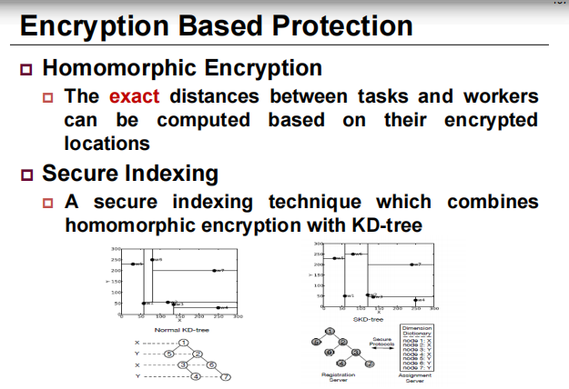

基于加密的保护

同态的加密

任务和工人之间的精确距离可以根据其加密的位置来计算

安全的索引

一种将同态加密与kd树相结合的安全索引技术

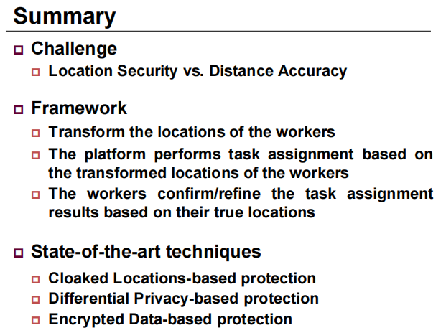

摘要

挑战

位置安全与。距离精度

框架

转换工人的位置

平台基于转换工人的位置执行任务分配

工人根据他们的真实位置确认/细化任务分配结果

**最先进的技术**

基于隐藏位置的保护

基于差异隐私的保护

加密基于数据的保护

**Spatial Crowdsourcing Intrinsic Applications**空间众包的内在应用程序



核心：激励机制

打车 外卖 拼车（Ridesharing Service）

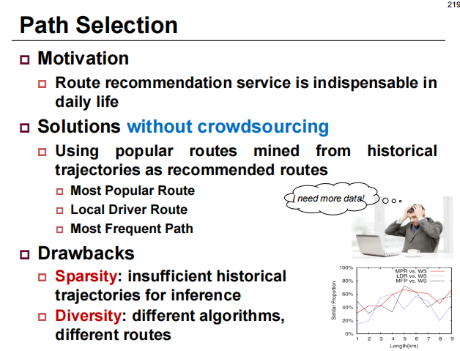

路径选择

动机

路线推荐服务在日常生活中是必不可少的

没有众包的解决方案

使用流行路线挖掘历史路线作为推荐路线

最受欢迎的路线

本地司机路线

最频繁的路径

缺点

稀疏性：没有足够的历史轨迹推断

多样性：不同的算法，不同的路线

（程鹏觉得不是太实用）

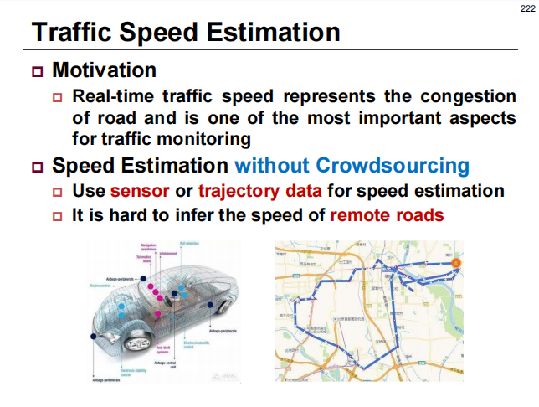

交通运输速度估算

激励实时交通速度代表道路拥堵，是交通监控最重要的方面之一

没有众包使用传感器或轨迹数据进行速度估计很难推断出远程公路的速度

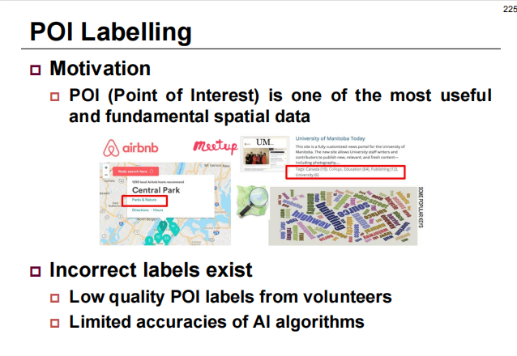

POI标签

动机

POI（感兴趣点）是最有用和最基本的空间数据之一

存在不正确的标签

来自志愿者的低质量POI标签

有限的人工智能算法的精度

**（崩溃点：时效性问题）**

摘要

空间众包 空间众包内在应用 人群驱动的空间应用

出租车呼叫 乘车共享 食物配送 路径选择 速度估计 SCPOI标签

任务分配

质量控制

激励机制

隐私保护

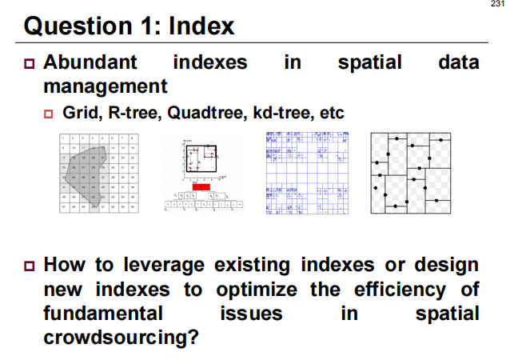

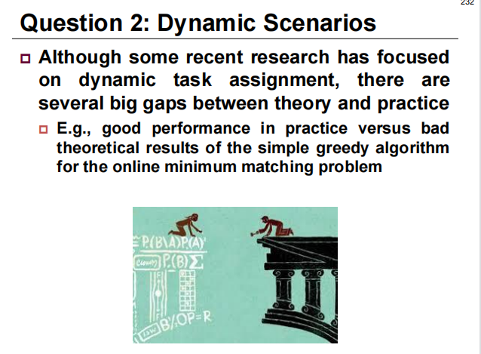

问题1：空间数据管理网格、树、四树、树等丰富索引

如何利用现有的指标或设计新的指标来优化空间众包中基本问题的效率？

问题2：动态场景虽然最近的一些研究集中在动态任务分配上，但理论和实践之间存在几个很大的差距，例如，对于在线最小匹配问题的简单贪婪算法的不良理论结果

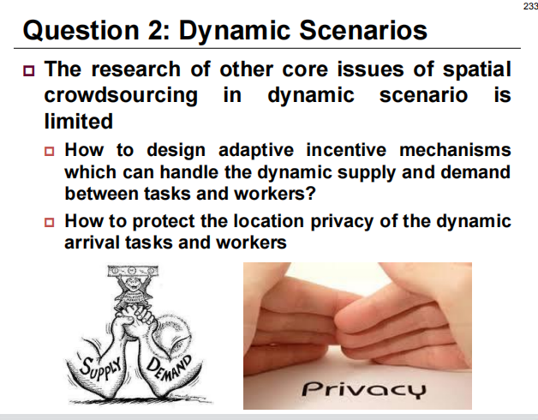

问题2：动态场景动态场景中空间众包的其他核心问题的研究是有限的如何设计自适应激励机制来处理任务和工人之间的动态供求？如何保护动态到达任务和工人的位置隐私

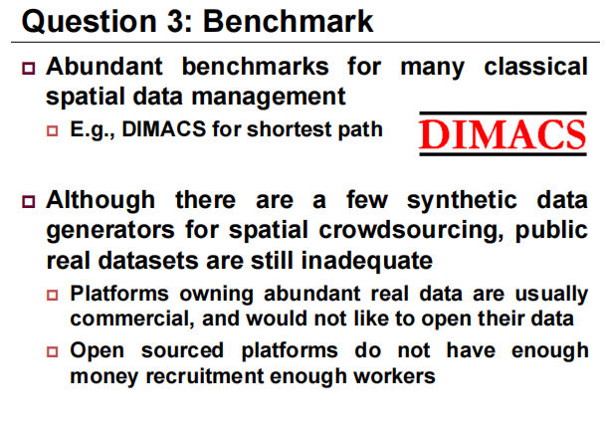

问题3：基准丰富的基准为许多经典的空间数据管理例如，DIMACS最短路径虽然有一些合成数据生成器的空间众包，公共真实数据集仍然不足平台拥有丰富的真实数据通常是商业，并不想打开他们的数据开源平台没有足够的资金招聘足够的工人

**野蛮生长阶段 但我觉得还是需要的 能有一个统一的标准**



**Cooperation-Aware Task Assignment**

**in Spatial Crowdsourcing**

空间众包中的合作感知任务分配

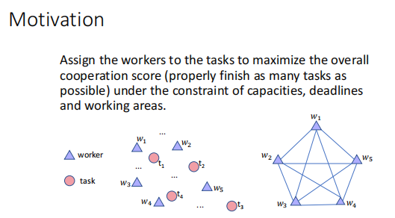

在能力、期限和工作区域的限制下，最大化总体合作分数（正确完成尽可能多的任务）

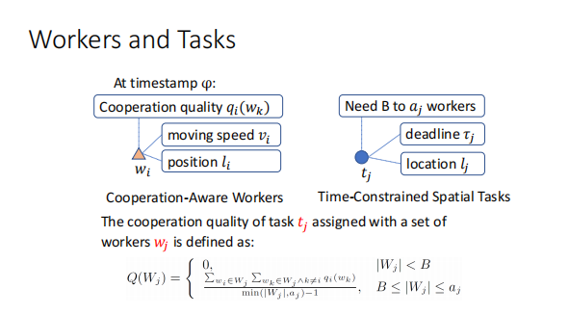

任务𝑡𝑗与一组工人𝑤𝑗分配的协作质量定义为：

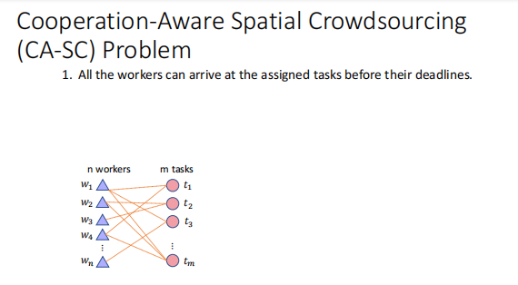

合作感知空间众包问题

1。所有的工人都可以在其截止日期前完成指定的任务

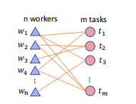

2。工人们只能为其工作区域的任务做出贡献。

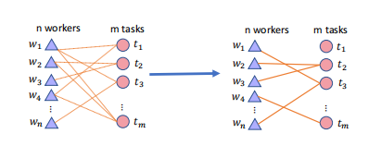

1. 不能超过每个任务的容量
2. 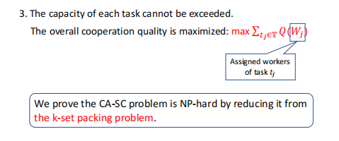

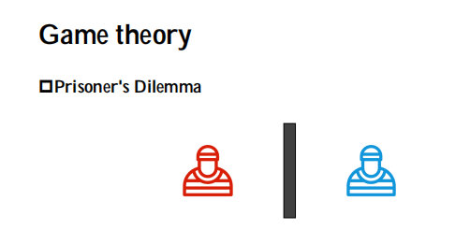

Game theory

博弈论，对策论

囚徒困境

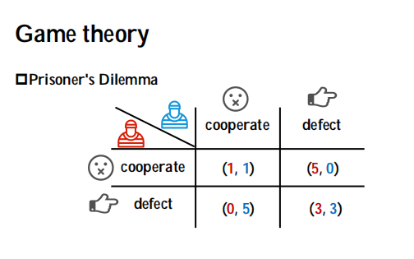

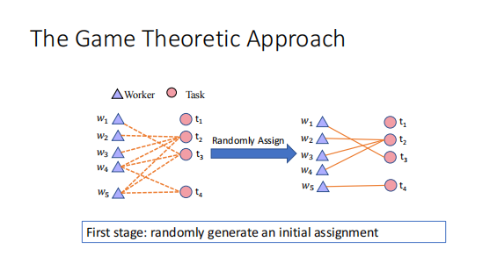

第一阶段：随机生成一个初始分配

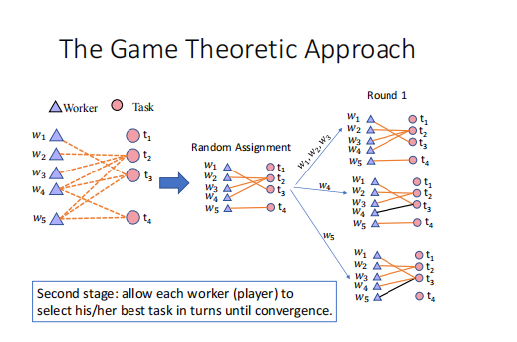

第二阶段：允许每个工人（玩家）轮流选择自己最好的任务，直到收敛。

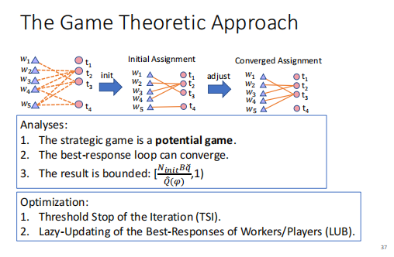

分析结果：1。战略性游戏是一种潜在的游戏。2.最佳响应循环可以收敛。3.结果有界：

优化方案：1。迭代的阈值停止时间(TSI)。2.延迟更新员工/球员的最佳反应的方法

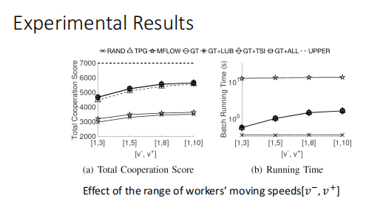

**效果好一点 速度慢一点**

**Auction-based Order Dispatch and Pricing in Ridesharing**

基于拍卖的订单调度和定价

他设计的激励模式新模式

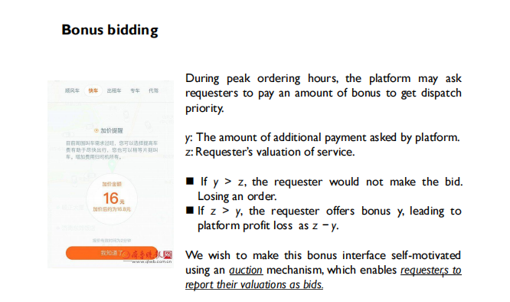

在高峰订购时段，该平台可能会要求请求者支付一笔奖金，以获得调度优先权。y：平台要求的额外付款金额。z：请求者的服务估价。

◼如果是>z，请求者将不会出价。失去了一个订单。

◼如果z>，请求者提供奖金，导致平台利润损失。

我们希望使用拍卖机制使这个奖金界面自我激励，使请求者报告他们的估价作为出价。

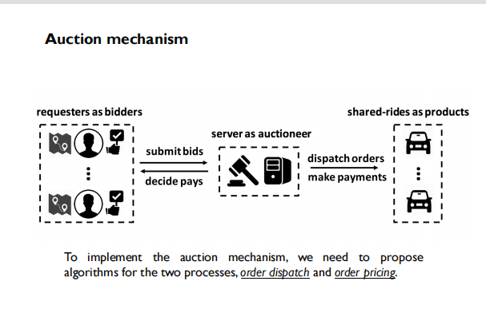

拍卖机制

为了实现拍卖机制，我们需要提出针对订单调度和订单定价这两个过程的算法。

竞拍机制存在问题

因此 我们的方法 详细计算得到真正收取的价钱

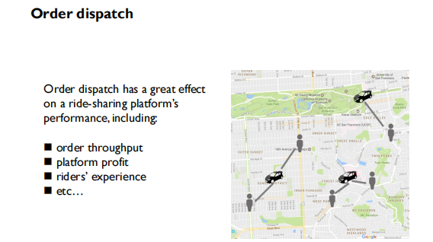

订单调度订单调度对乘车共享平台的性能有很大影响，包括：

◼订单吞吐量◼平台利润◼乘客的体验◼等

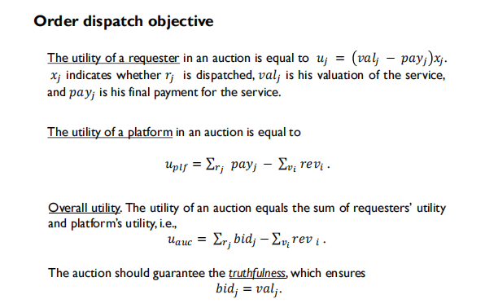

订单分派目标请求者在拍卖中的效用等于𝑢𝑗=𝑣𝑎𝑙𝑗−𝑝𝑎𝑦𝑗𝑥𝑗。

𝑥𝑗表示𝑟𝑗是否被派遣，𝑣𝑎𝑙𝑗是他对服务的估价，

𝑝𝑎𝑦𝑗是他对服务的最终付款。

一个平台在拍卖中的效用等于

𝑢𝑝𝑙𝑓=σ𝑟𝑗𝑝𝑎𝑦𝑗−σ𝑣𝑖𝑟𝑒𝑣𝑖。

整体效用。拍卖的效用等于请求者的效用和平台的效用的总和，即，𝑢𝑎𝑢𝑐=σ𝑟𝑗𝑏𝑖𝑑𝑗−σ𝑣𝑖𝑟𝑒𝑣𝑖。

拍卖应保证其真实性，从而确保

𝑏𝑖𝑑𝑗=𝑣𝑎𝑙𝑗

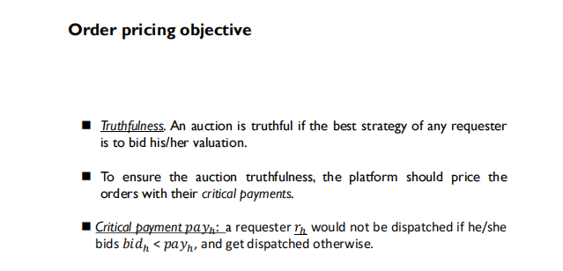

订单定价目标：

◼真实性。如果任何请求者的最佳策略是出价，那么拍卖都是真实的。

◼为确保拍卖的真实性，平台应以关键支付为订单定价。

◼关键支付𝑝𝑎𝑦ℎ：如果请求者𝑟ℎ投标𝑏𝑖𝑑ℎ<𝑝𝑎𝑦ℎ，则不会发送，否则会发送。

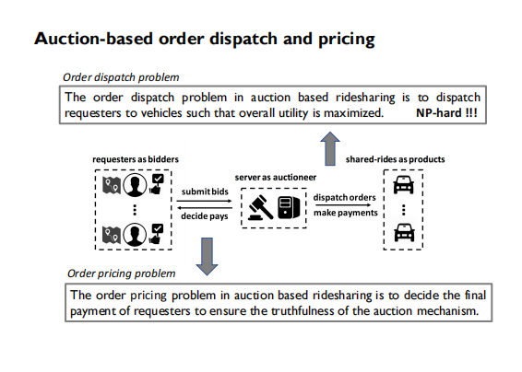

订单分派和订单定价问题

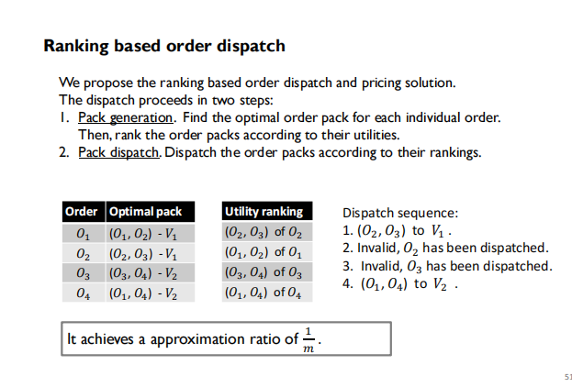

我们提出了基于排序的订单调度和定价解决方案。

调度将按两个步骤进行：

1。数据包生成。找到每个单独的订单的最佳订单包。然后，根据订单包的实用程序对其进行排序。

2.进行数据包调度。根据他们的排名发送订单包。

订购 最佳的包装材料

𝑂1（𝑂1，𝑂2)-𝑉1

𝑂2(𝑂2，𝑂3)-𝑉1

𝑂3(𝑂3，𝑂4）-𝑉2

𝑂4(𝑂1，𝑂4）-𝑂4

公用事业公司的排名

1.（𝑂2，𝑂3）到𝑂2。

2.𝑂1，𝑂2，到𝑂1。

3.𝑂3，𝑂4，到𝑂3。

4.O1,O4到O4

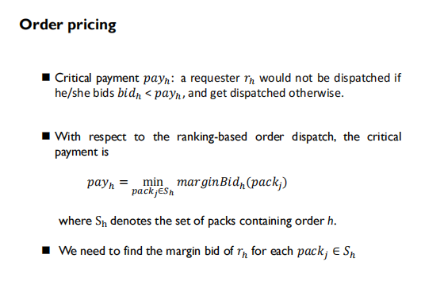

订单定价

◼关键支付𝑝𝑎𝑦ℎ：如果请求者𝑟ℎ投标𝑏𝑖𝑑ℎ<𝑝𝑎𝑦ℎ，则不会发送，否则不会发送。

◼关于基于排名的订单调度，关键支付是𝑝𝑎𝑦ℎ=min𝑝𝑎𝑐𝑘𝑗∈𝑆ℎ𝑚𝑎𝑟𝑔𝑖𝑛𝐵𝑖𝑑ℎ（𝑝𝑎𝑐𝑘𝑗），其中Sh表示包含订单的包集。

◼我们需要为每个𝑝𝑎𝑐𝑘𝑗∈𝑆ℎ找到𝑟ℎ的保证金出价

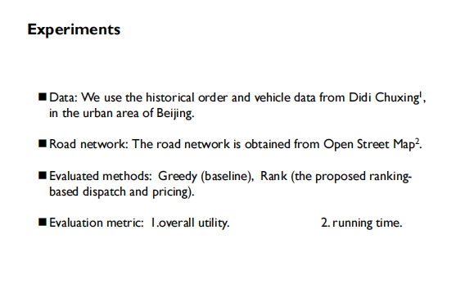

实验

◼数据：我们使用北京市区滴滴出行1的历史顺序和车辆数据。

◼路网：路网从开放街道地图2中获取。

◼评估方法：贪婪（基线）、排名（提议的基于牧场的调度和定价）。

◼评估度量：1.总体效用。2. 运行时间。

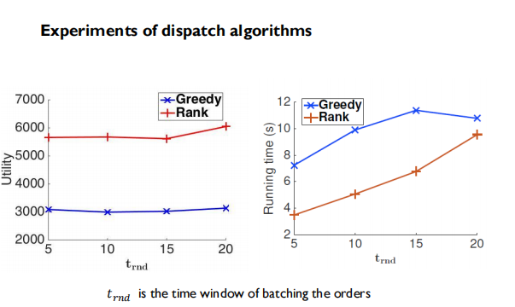

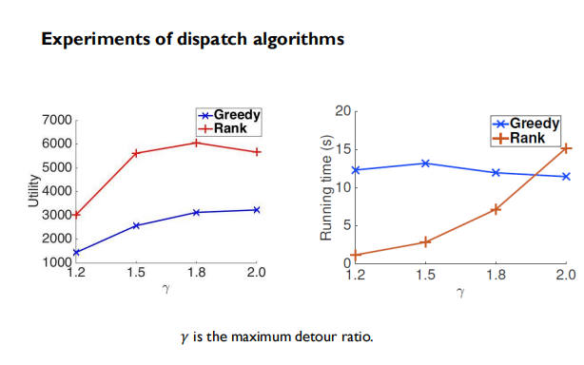

**理解竞拍机制，如何把流程跑通**

**A Queueing-Theoretic Framework for Online Car-Hailing Systems**

在线呼叫系统的排队理论框架

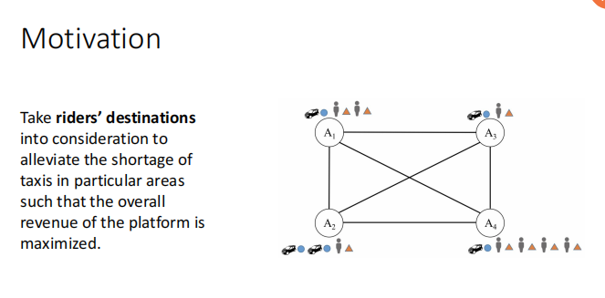

动机

要考虑到乘客的目的地，以缓解特定地区的出租车短缺，从而使平台的整体收入最大化

很容易陷入供需失衡

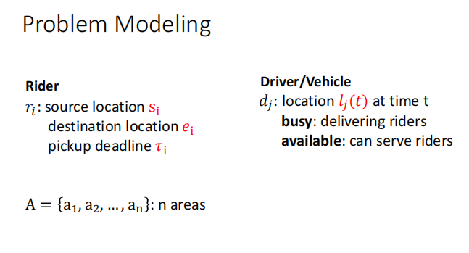

问题建模

附加程序𝑟𝑖：源位置、目的地位置、𝑒i拾取截止日期、𝜏i

驾驶员/车辆𝑑𝑗：地点𝑙𝑗（𝑡）：提供乘客：可为乘客服务

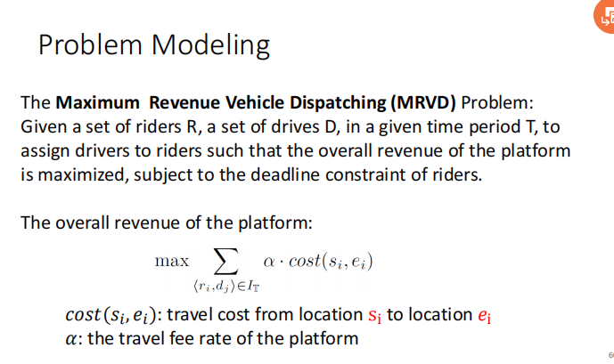

问题建模最大收入车辆调度(MRVD)问题：给定一组乘客R，一组驱动器D，在给定的时间段T内，将司机分配给车手，使平台的整体收入最大化，受乘客的截止日期限制。

平台总收入：

𝑐𝑜𝑠𝑡（𝑠𝑖，𝑒𝑖）：不同地点的旅费𝑒i𝛼：平台的旅费率

**最简单算法：直接贪心**

**但是 需要思考供需变化**

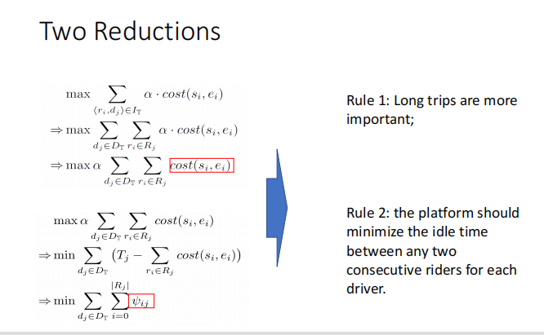

规则1：长途旅行更为重要；

规则2：平台应该尽量减少任何两个连续车手之间的空闲时间。

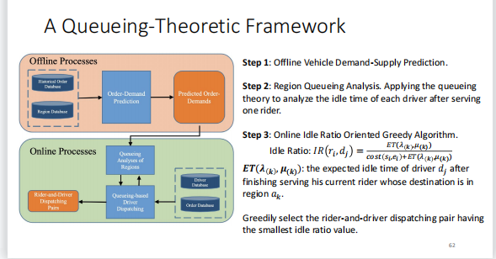

排队理论框架

步骤1：离线车辆需求供给预测。

步骤2：区域排队分析。应用排队理论分析每个司机在服务一名车手后的空闲时间。

步骤3：面向在线空闲比的贪婪算法。

Idle Ratio：𝐼𝑅𝑟𝑖，𝑑𝑗=𝐸𝑇（𝜆𝑘，𝜇(𝑘))𝑐𝑜𝑠𝑡𝑠𝑖，𝑒𝑖𝐸𝑇(𝜆𝑘，𝜇(𝑘))

𝑬𝑻(𝝀𝒌，𝝁(𝒌)）驾驶员𝑑𝑗在完成为目的地位于𝑎𝑘地区的当前驾驶员提供服务后的预期空闲时间

贪婪地选择具有最小空闲比值的驾驶员和驾驶员调度对

**经典问题：排队问题 实验提高10%~20%收益率 但是离实际场景还是存在差距的**

**单一优化某个指标 可能会伤害其他指标**

**Utility-Aware Ridesharing on Road Networks（2016）**

**道路网络上的实用程序知识**

**（数据库方向最早的一批人在做）**

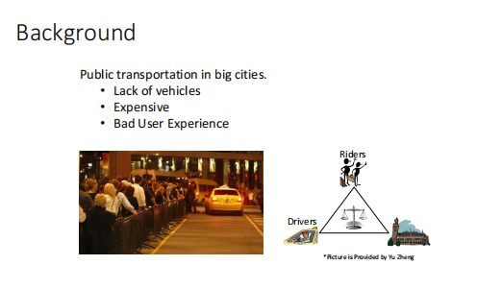

背景

图片由大城市公共交通提供。

缺乏车辆，

昂贵

不良用户体验

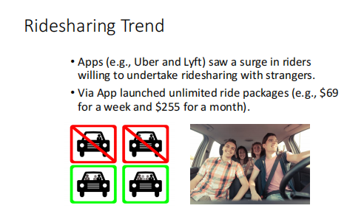

拼车趋势

应用程序(如优步和Lyft)看到了愿意与陌生人拼车的乘客的激增。

通过应用程序推出了无限的乘车套餐（例如，$69一周和$255一个月）

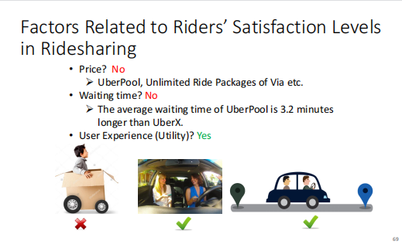

与乘客满意度相关的因素

价格？没有

➢优步泳池，无限乘车套餐等。

等待时间？没有

➢优步泳池的平均等待时间比优步X长3.2分钟。

用户体验（实用工具）吗？是的

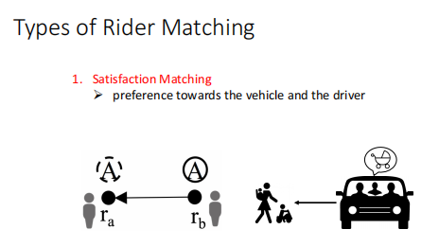

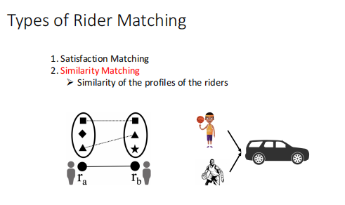

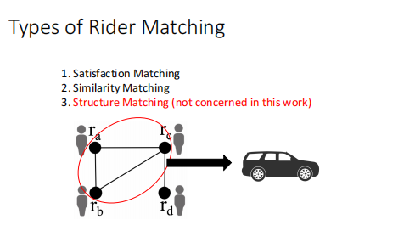

相匹配的骑手的类型

1。满意度匹配的

2。相似性匹配的方法

3。结构匹配（与本工程无关）

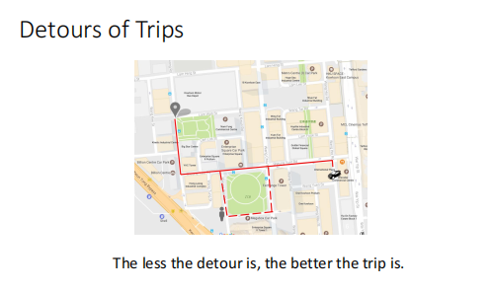

**路线不能绕的离谱**

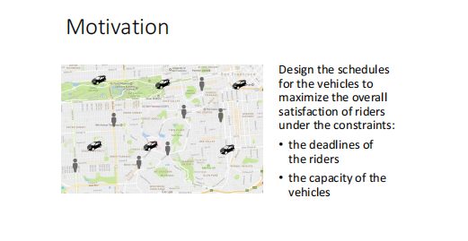

设计车辆的时间表，以最大限度地提高乘客的总体满意度：乘客的最后期限和车辆的通行能力

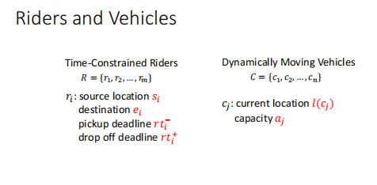

乘客和车辆

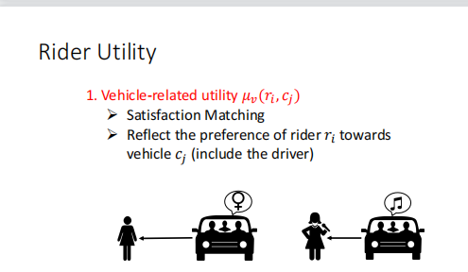

辅助程序实用工具

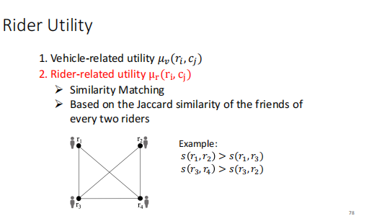

辅助程序实用程序

1。与车辆相关的公用事业机构𝜇𝑣（𝑟𝑖，𝑐𝑗）

2。与骑手相关的实用程序μr(ri，cj)

➢相似性匹配

➢基于每两个骑手的朋友的雅加速度相似性

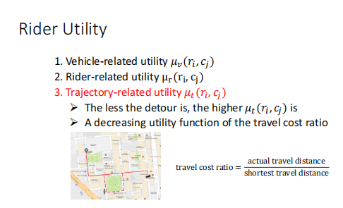

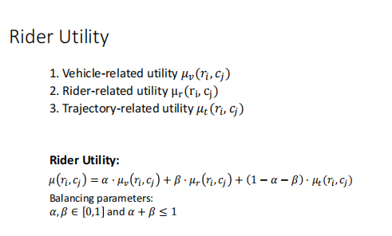

辅助程序实用程序

1。与车辆相关的公用事业机构𝜇𝑣（𝑟𝑖，𝑐𝑗）

2。与附加程序相关的实用程序μr(ri，cj)

3。Trajectory-related utility𝜇𝑡（𝑟𝑖，𝑐𝑗）

辅助程序实用程序：：𝜇𝑟𝑖，𝑐𝑗=𝛼⋅𝜇𝑣𝑟𝑖，𝑐𝑗𝛽⋅𝜇𝑟𝑟𝑖，𝑐𝑗1−𝛼−𝛽⋅𝜇𝑡（𝑟𝑖，𝑐𝑗）Balancing parameters：𝛼，𝛽∈0,1and𝛼𝛽≤1

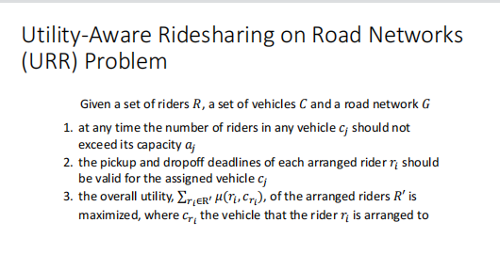

道路网络(URR)问题

给定一套乘客𝑅、一套车辆𝐶和一个道路网？

1. 在任何时候，任何车辆的乘客数量𝑐𝑗不得超过其容量𝑎𝑗
2. 每个安排的骑手𝑟𝑖的升降截止日期应对分配的车辆𝑐𝑗
3. 有效。安排的乘客𝑅‘的总体效用σ𝑟𝑖∈R’𝜇（𝑟𝑖，𝑐𝑟𝑖），最大化骑手𝑟𝑖安排的车辆

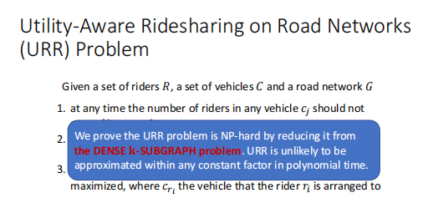

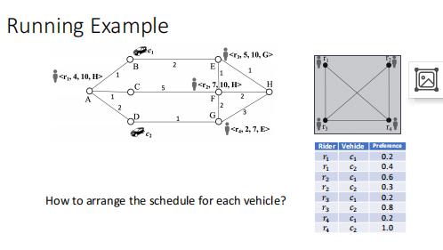

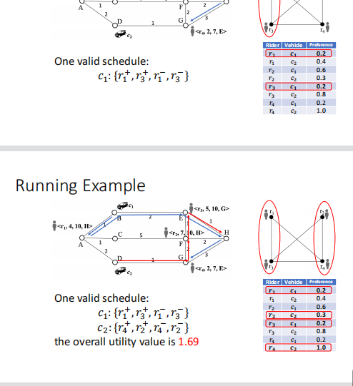

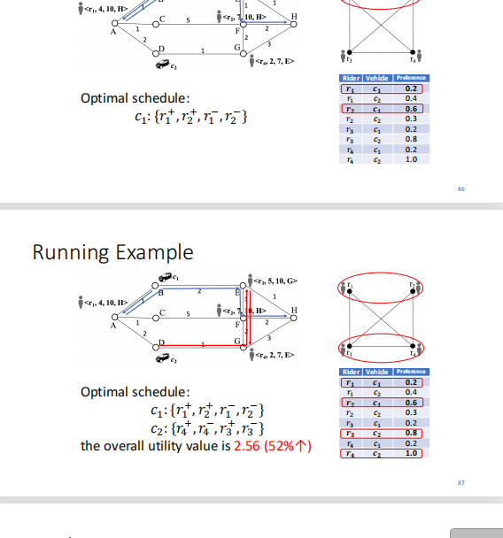

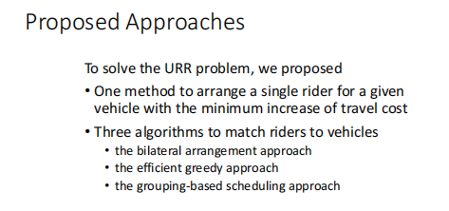

为了解决URR问题的方法，我们提出了一种安排给定车辆的方法，

三种算法来匹配车辆

双边安排方法

有效的贪婪方法

基于分组的调度方法

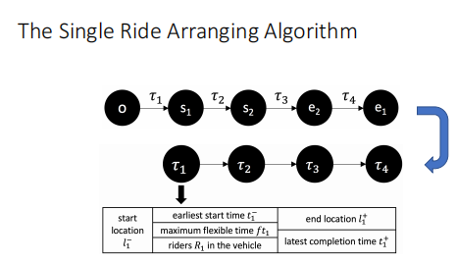

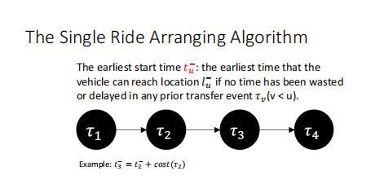

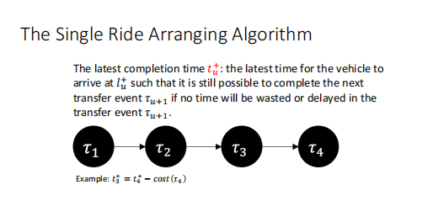

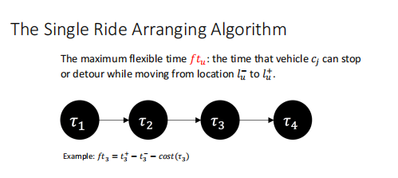

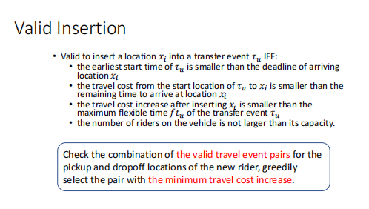

有效的插入程序

将位置𝑥𝑖插入转移事件𝜏𝑢中有效：𝜏𝑢的最早开始时间小于到达地点的截止日期𝑥𝑖从𝜏𝑢开始位置到𝑥𝑖的旅行费用小于到达地点的剩余时间𝑥𝑖插入𝑥𝑖后，增加的旅行费用小于转移事件的最大灵活时间𝑓𝑡𝑢𝜏𝑢车辆上的乘客数量不大于其容量

检查新骑手的提货和下车位置的有效旅行事件对的组合，贪婪地选择以最小的旅行成本增加的一对。

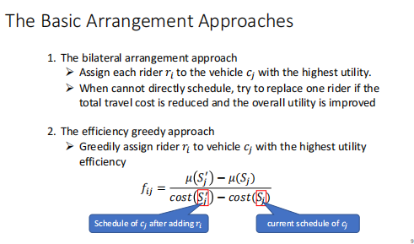

基本安排接近。

双边安排接近

➢将每个驾驶员𝑟𝑖分配给具有最高效用的车辆𝑐𝑗。

➢如果无法直接计划，如果总出行成本降低且总体效用得到改善，请尝试更换一名乘客2。

效率贪婪方法

➢贪婪地将骑手𝑟𝑖赋予具有最高效用效率的车辆

𝑐𝑗𝑓𝑖𝑗=𝜇𝑆𝑗′−𝜇（𝑆𝑗)𝑐𝑜𝑠𝑡𝑆𝑗’−𝑐𝑜𝑠𝑡(𝑆𝑗）

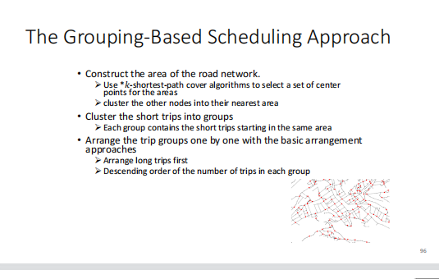

基于分组的进度安排方法

建设道路网的区域。

➢使用*𝑘-最短路径覆盖算法为区域选择一组中心点

➢将其他节点纳入最近区域组

➢每个组包含从同一区域开始的短行程逐个排列行程组与基本排列方法

➢安排长途行程第一

➢每组行程次数的

➢下降顺序

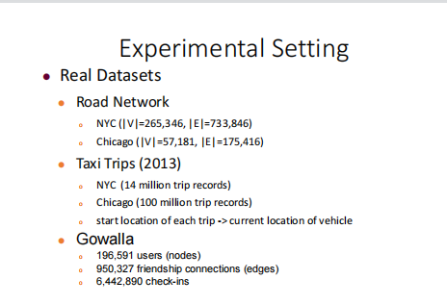

实验设置

⚫真实的数据集

⚫道路网络纽约(|V|=265346，|E|=733846)o芝加哥(|V|=57181，|E|=175,416)

⚫出租车旅行纽约（1400万旅行记录）o芝加哥（1亿旅行记录）的开始位置——>当前位置的车辆

⚫Gowallao196591用户（节点）o950327友谊连接（边缘）o6442890签到

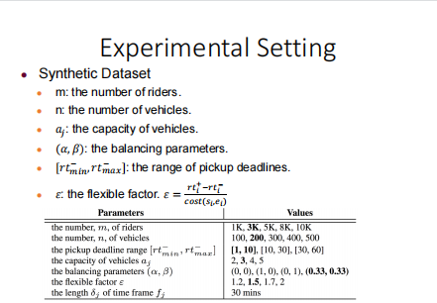

实验设置

⚫合成数据集

⚫m：乘客数量。

⚫n：表示车辆的数量。

⚫𝑎𝑗：车辆的容量。

⚫（𝛼，𝛽）：平衡参数。

⚫[𝑟𝑡𝑚𝑖𝑛−，𝑟𝑡𝑚𝑎𝑥−]：取货截止日期的范围。

⚫𝜀：灵活的因素。𝜀=𝑟𝑡𝑖−𝑟𝑡𝑖−𝑐𝑜𝑠𝑡（𝑠𝑖，𝑒𝑖）

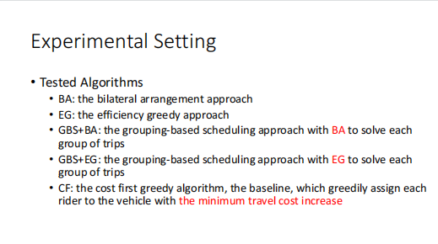

实验设置测试算法

BA：双边安排方法

EG：效率贪婪的方法

GBSBA：基于分组的调度方法来解决每组旅行

GBSEG：基于分组的调度方法来解决每组旅行

CF：成本第一贪婪算法，基线，贪婪地分配每个骑手的车辆与最小的旅行成本增加

